[266]

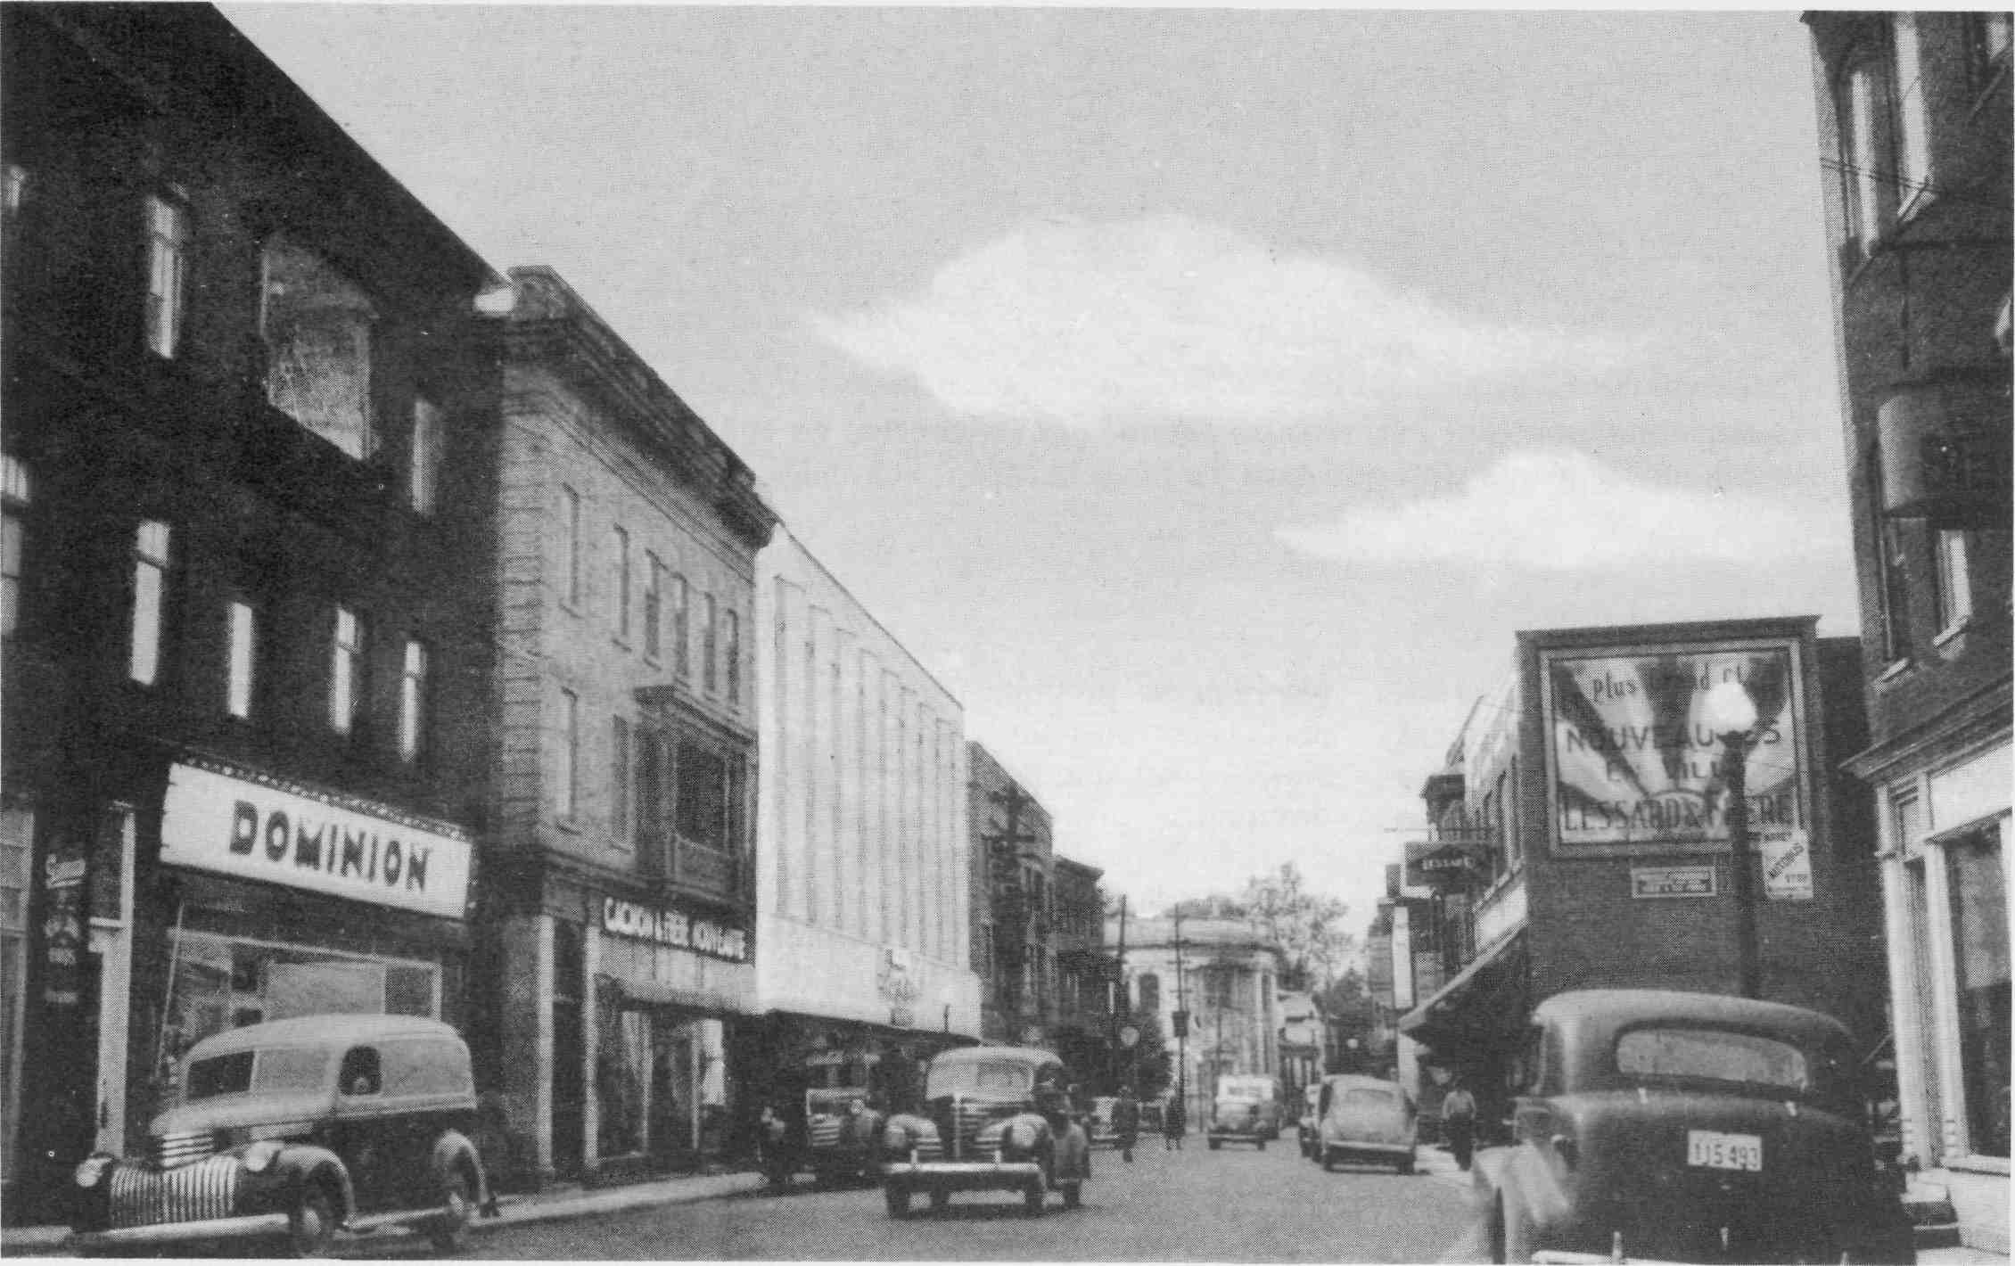
Fig. 159. Le Haut de la Côte vers 1948 : vue des grands magasins Gagnon Frères et Lessard sur la Côte.
[267]

CHICOUTIMI, 150 ANS D’IMAGES.

UN
DÉVELOPPEMENT
ACCENTUÉ

(1940-1970)

L'entrée en guerre du Canada fait tourner à plein régime toutes les industries de la région — principalement Alcan — et met fin au chômage. Ce retour à la prospérité favorise le développement des divers services, financiers, commerciaux et professionnels entre autres, que Chicoutimi est en mesure d'offrir à ses habitants et à ceux des villes voisines. Le Haut de la Côte, sur la rue Racine, connaît alors une relance importante et devient sans conteste le quartier des affaires de Chicoutimi : son rayonnement est plus régional que jamais.
Sur un autre plan, apparaissent ou se développent de nombreux organismes à caractère culturel, artistique et patrimonial : la Société historique du Saguenay, le Musée Saguenéen, la Fanfare de Chicoutimi, la Société des Concerts, le Cercle Musical, la Société des Arts, etc. Ce nouveau type de développement, qui va prendre une ampleur insoupçonnée, reflète la vitalité culturelle du milieu chicoutimien. Chicoutimi affirme et affiche, autant dans ce domaine que dans plusieurs autres, son leadership et sa vocation régionale.
Finalement, le développement des transports, l'aménagement du boulevard Talbot en 1948 ainsi que la prospérité économique de l'après-guerre relancent la croissance urbaine et favorisent Chicoutimi comme pôle de développement domiciliaire et commercial.
Un signe marquant de cette expansion urbaine liée à l'augmentation démographique est le nombre considérable de nouvelles paroisses créées à partir de 1950. Jusqu'alors Chicoutimi ne comptait que deux paroisses : Saint-François-Xavier (1859) et Sacré-Coeur (1903), auxquelles s'ajoutait la paroisse Sainte-Anne (1863) sur la rive nord. De 1950 à 1954, sept nouvelles paroisses sont constituées dans le grand Chicoutimi : Saint-Luc et Saint-Nom-de-Jésus (1950), Christ-Roi, Saint-Joachim et Saint-Antoine (1951), Saint-Isidore et Saint-Paul (1954).
À partir des années 1950, plusieurs nouveaux quartiers s'ouvrent dans l'axe du boulevard Talbot, forçant ainsi les limites de la ville à reculer. Ce phénomène d'étalement urbain mènera en 1968 à l'ouverture d'un premier centre d'achats régional, en périphérie de la ville.
[268]
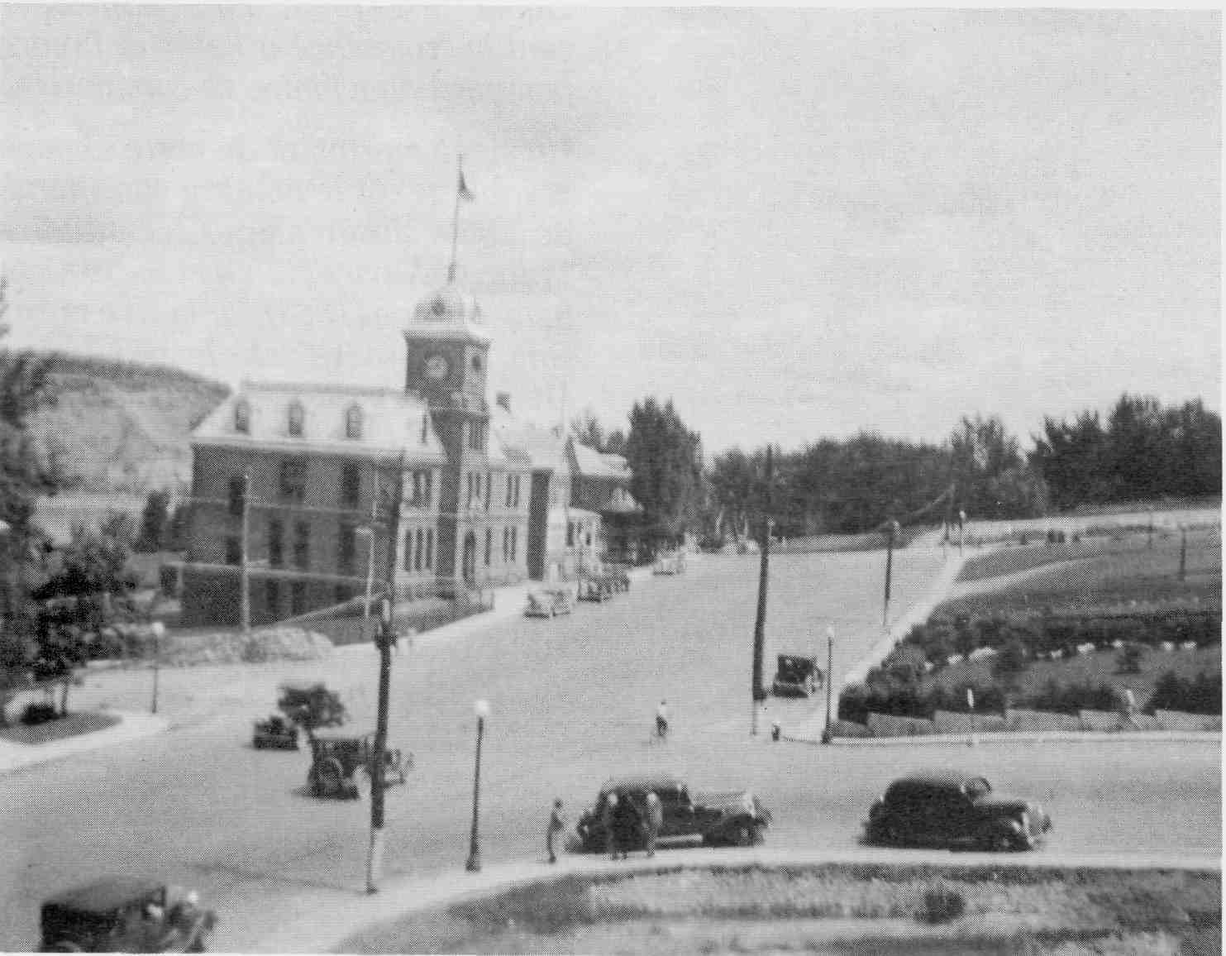
Fig. 160. Le carrefour des rues Racine et Bégin vers 1945.
[269]
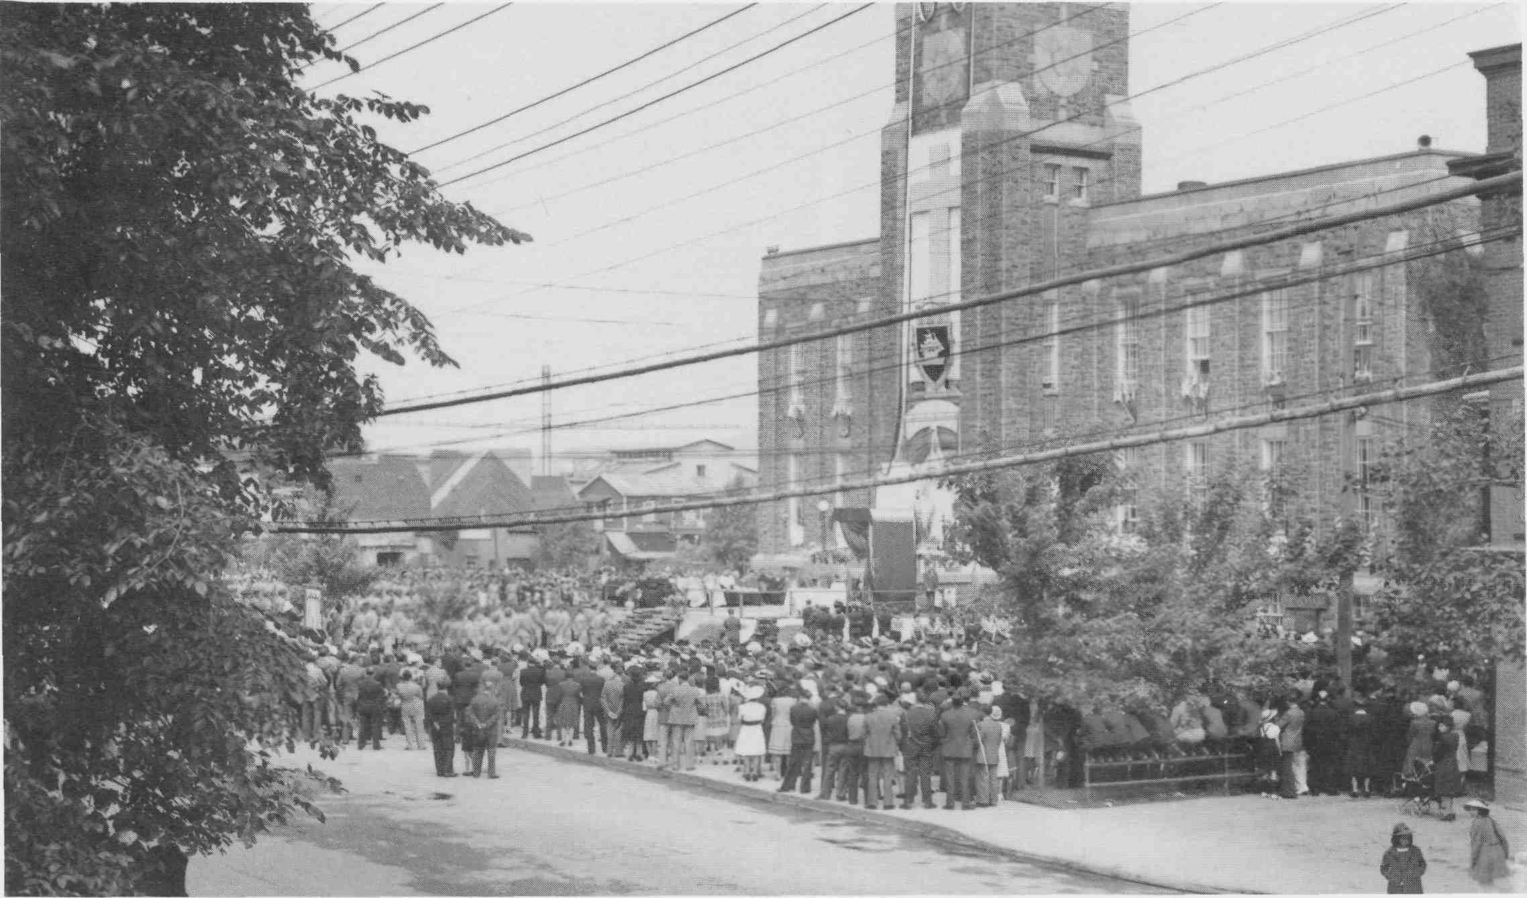
Fig. 161. La messe pontificale du Centenaire, organisée en grande pompe et en plein air devant l'hôtel de ville, le dimanche 2 août 1942. Des milliers de personnes assistent à cette messe célébrée par l'évêque du diocèse, Mgr Georges Melançon, messe qui inaugure les fêtes du centenaire de la fondation de Chicoutimi.

Parmi les participants se trouve — fait assez unique — le demi-frère du fondateur Peter McLeod. Issu du troisième mariage de Peter McLeod sr., il porte lui aussi le nom de Peter McLeod (Pitre McLeod) et est alors âgé de 88 ans. Il est né en juin 1854, soit deux ans après la mort de Peter McLeod jr., survenue en 1852. Affecté par la mort prématurée de son fils aîné (né d'un premier mariage), le père voulut "relever", comme on disait à l'époque, le nom du disparu en le donnant à ce nouveau-né. Pitre McLeod décédera deux ans après les fêtes du Centenaire, en 1944.
Les cérémonies d'ouverture des Fêtes sont retransmises par le poste de radio de Chicoutimi, CBJ (qui s'appelait CRCS de septembre 1933 à 1939). Auparavant propriété de Canadian Marconi, le poste est passé depuis mai 1939 aux mains de la Société Radio-Canada. Sa puissance de diffusion était de 100 watts en 1933 ; elle vient d'être portée à 250 watts en février 1942, puis à 1000 watts en août de la même année. Elle sera augmentée à 10,000 watts en 1948 et finalement à 50,000 watts en 1979.
Cette journée d'inauguration se terminera par la première représentation d'un grand "pageant" historique, le Jeu du Centenaire, composé par le Père Laurent Tremblay o.m.i, l'un des frères de Mgr Victor Tremblay, le principal organisateur des Fêtes. Intitulé Mon fleuve et ma Cité, ce spectacle à grand déploiement met en scène 75 acteurs. Il sera présenté dans l'Aréna de la rue Morin jusqu'au 24 août 1942, jour de fermeture des Fêtes.

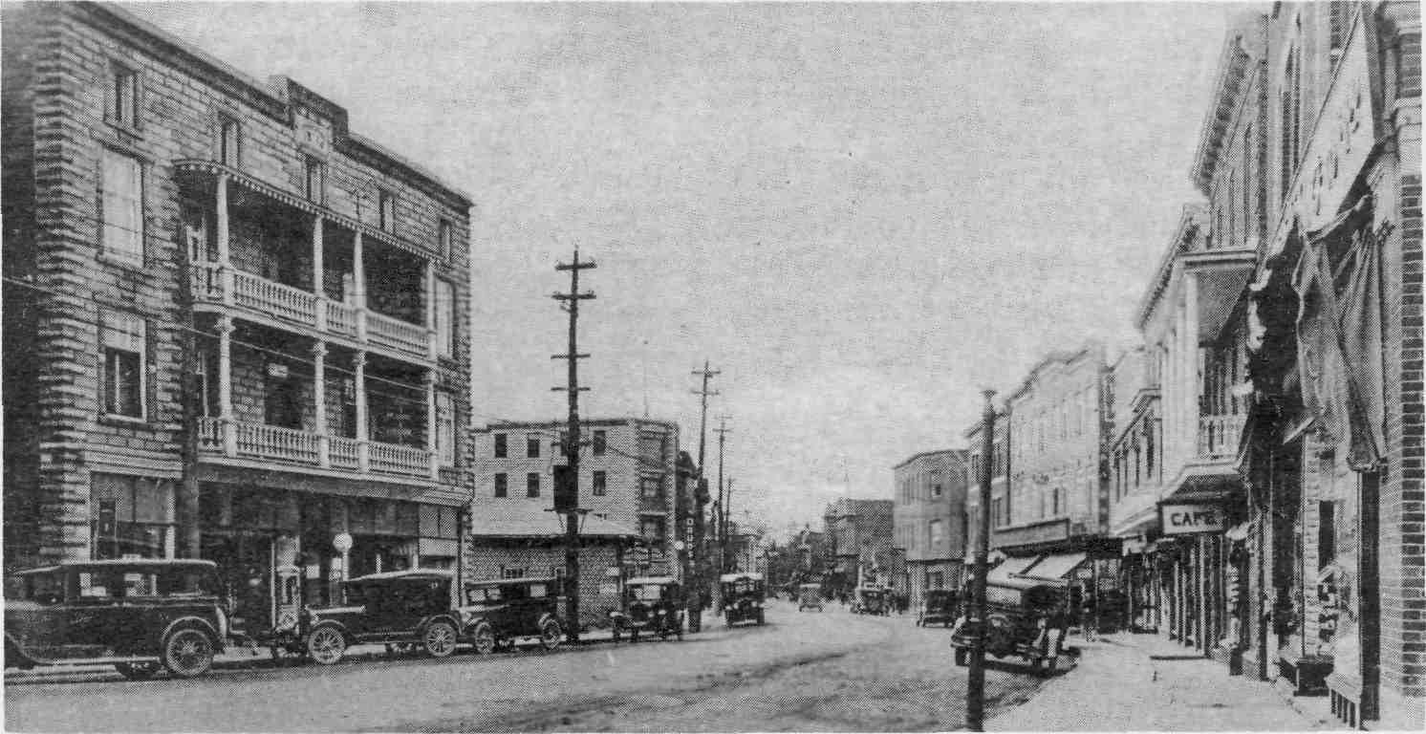
Fig. 162. Le Haut de la rue Racine vers 1930.
[270]
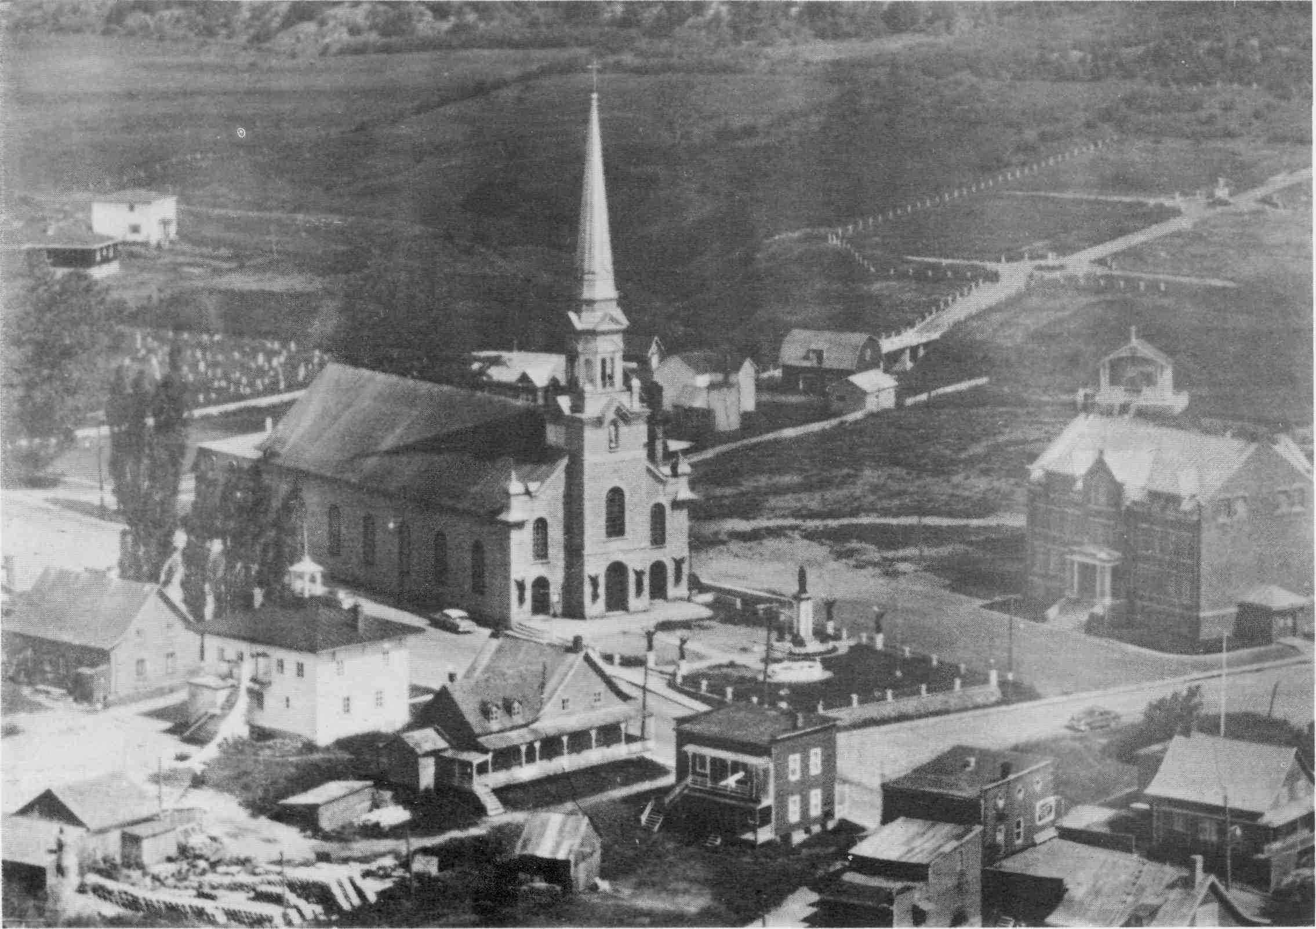
Fig. 163. La paroisse Sainte-Anne vers 1950. Tout comme à Chicoutimi, les terres agricoles n'ont pas encore été toutes remplacées par des développements domiciliaires. Les fermes et les champs cultivés sont encore nombreux en bordure du village.

L'église Sainte-Anne a été construite de 1875 à 1877, un peu à l'ouest de la première chapelle paroissiale en bois qu'elle remplace et qui date de 1859. C'est un édifice en pierre qui mesure alors 125 pieds par 60 pieds, avec une hauteur de voûte de 31 pieds, et qui est prolongé par une sacristie de 45 pieds par 35 pieds. L'église est demeurée toutefois inachevée, jusqu'à la fin du siècle.
Il a fallu attendre 24 ans pour voir la construction du clocher et le parachèvement de l'intérieur de l'église Sainte-Anne. L'on profite alors des travaux, qui ont lieu en 1901, pour allonger l'édifice de 24 pieds, par le portail.
Le monument à Sainte-Anne, devant l'église, a été installé en juillet 1942. C'est un monument en marbre, conçu et réalisé par la maison statuaire Carli-Petrucci de Montréal. Il remplace une précédente oeuvre, sculptée par Louis Jobin en 1898, l’Éducation de la Vierge (groupe représentant Sainte-Anne enseignant à sa fille Marie).
Cette sculpture ornait à l'origine la niche centrale de l'église paroissiale. Elle fut ensuite installée sous un édicule en face de l'église, puis déplacée dans la cour du collège Saint-Jean-Baptiste en 1942, année de son remplacement par le nouveau monument. Elle est aujourd'hui conservée au Musée du Saguenay-Lac-Saint-Jean.
La création de la commission scolaire du village de Sainte-Anne date de 1900. C'est en mai 1904 que les commissaires d'écoles engagent les Soeurs du Bon-Conseil de Chicoutimi pour dispenser l'enseignement primaire aux enfants du village dans le couvent Sainte-Anne, situé juste à côté de l'église.
Le petit kiosque surmonté d'une croix, érigé un peu à l'écart derrière le couvent, se veut un lieu de recueillement et de prière. Ce type d'ouvrage, fréquent à l'époque, est très représentatif des dévotions populaires des Québécois d'autrefois. Celles-ci se manifestaient à l'extérieur de l'église paroissiale et prenaient diverses formes matérielles : croix de chemin, calvaires, niches à statuettes, etc.
[271]

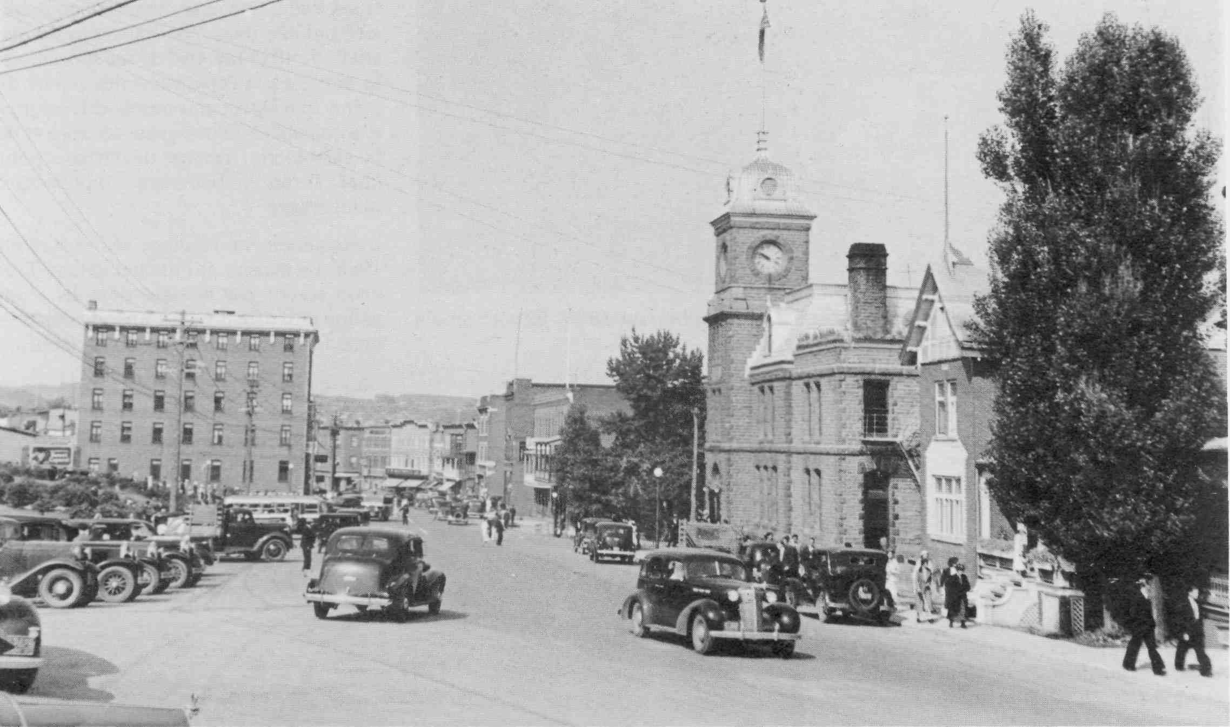
Photo 130. Le quartier des affaires de Chicoutimi vers 1945 : le Haut de la rue Racine, bourdonnant d'activité.
Suite à la reprise économique engendrée par l'entrée en guerre du Canada, Chicoutimi profite pleinement du retour de la prospérité. Bien que n'ayant plus d'industries primaires, telle la pulperie, la ville développe encore plus son secteur secondaire — ses manufactures — et surtout son secteur tertiaire, consolidant ainsi sa vocation de ville de services et confirmant son rayonnement régional.
En 1941, 46% de la population active de la ville travaille dans des établissements commerciaux, financiers, scolaires, hospitaliers et autres services, en comparaison avec 33% à Jonquière et Kénogami, villes plus ouvrières. Le commerce surtout, de gros et de détail, profite d'un achalandage régional très important.

[272]
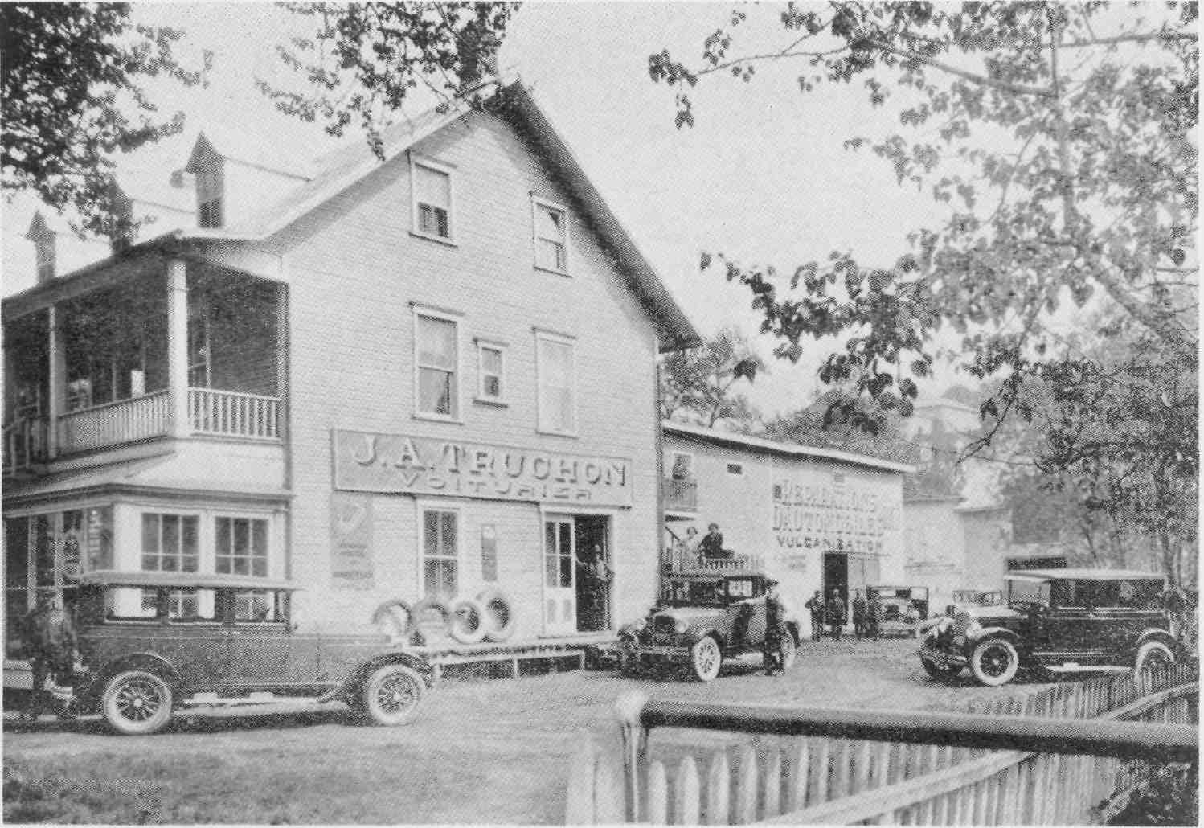
Fig. 164. La maison-magasin et le garage J.A. Truchon en 1929. Ils sont situés sur la rue Racine, juste en face de l'hôtel de ville.
La maison a été construite en 1906 par J.A. Truchon (1878-1970), qui exerce alors le métier de charron dans sa boutique-annexe, située à l'arrière. Il s'affiche par la suite voiturier, fabricant de "voitures à chevaux, harnais, robes de carrioles en Buffalo et chèvre".
L'essor de l'automobile l'amène en 1923 à transformer sa boutique en garage : il devient alors concessionnaire de pneus Good Year. Une page complète de publicité publiée dans "Le Saguenay Industriel" de 1929 fait état de ses spécialités : la vente et la réparation des pneus de même que les réparations de carrosseries d'automobiles (débosselage des ailes et de la carrosserie, posage de vitres "pour char fermé", bourrure, repolissage, peinturage).
L'établissement fermera ses portes en 1985. La maison et l'ancien garage Truchon seront par la suite démolis — en pleine nuit afin d'éviter un long débat — pour faire place à un stationnement...

LES INCENDIES
SUR LA RUE RACINE

À partir de 1940, plusieurs incendies majeurs transforment radicalement le visage de la rue Racine, en détruisant à chaque fois un pâté de maisons.
Ainsi, en mars 1944, un grave incendie détruit complètement sept immeubles commerciaux du Haut de la Côte, sur le côté nord de la rue Racine, en face des banques de Montréal et Canadienne Nationale. Les édifices disparus abritent la Banque Provinciale du Canada, la Caisse Populaire Saint-François-Xavier, trois magasins dont le commerce de chaussures Thomas Abel, sept bureaux, une douzaine de logements ainsi que diverses boutiques.
De même, le 18 février 1945, un autre incendie majeur fait disparaître le complexe Gagnon & Frère ainsi que plusieurs commerces voisins. Une conflagration générale est évitée de justesse.
S'ajoutent à ces grandes catastrophes tous les incendies mineurs qui ont éliminé un par un de nombreux édifices.

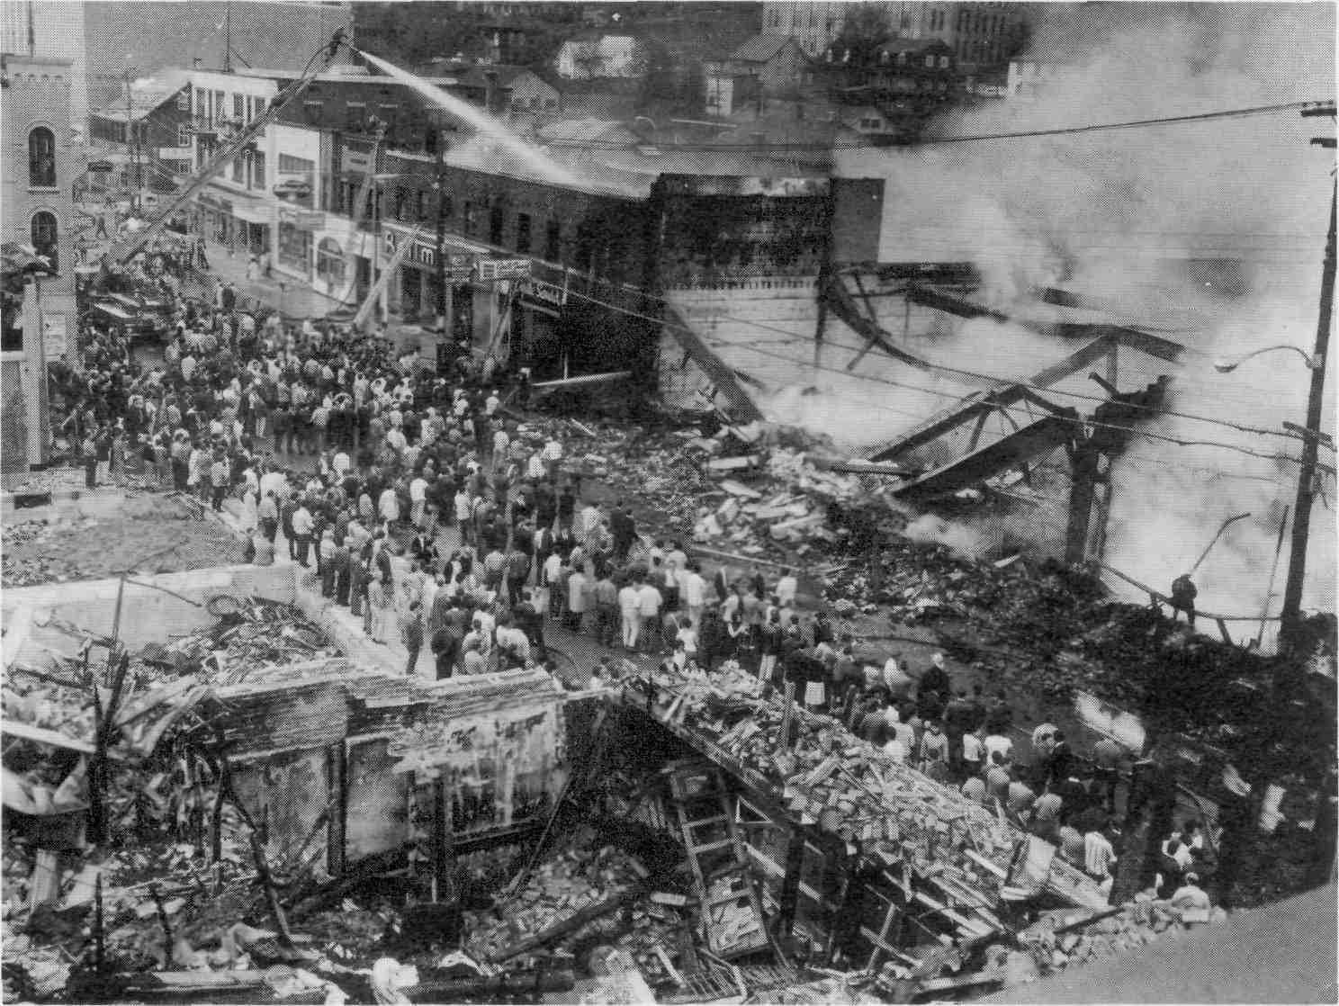
Fig. 165. Les pompiers de Chicoutimi combattent un incendie sur la rue Racine, en juin 1967. On voit également, juste en face, du côté nord, les ruines laissées par un précédent incendie, en janvier 1967. Ces deux incendies majeurs de 1967 dévastent littéralement le secteur centre de la rue Racine.
[273]
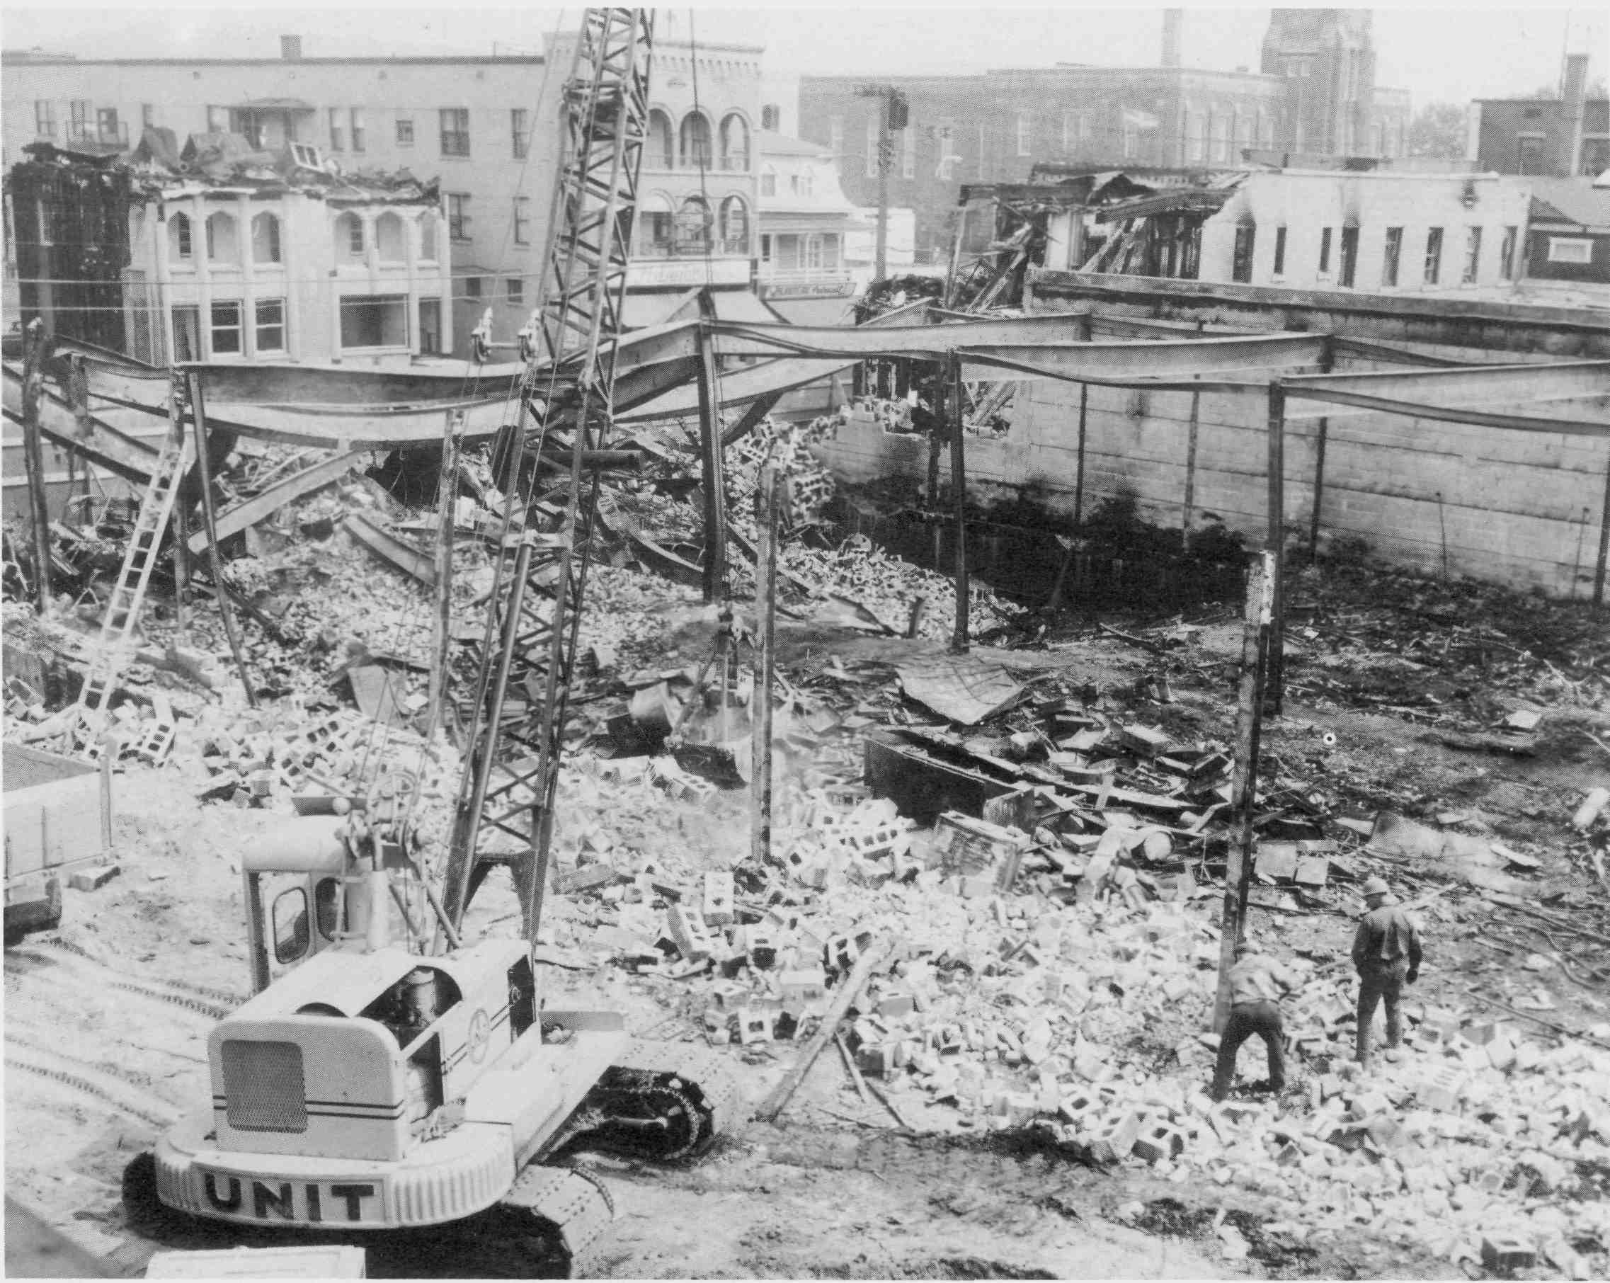
Photo 131. Travaux de déblaiement après le feu de juin 1967 sur la rue Racine, dans le Bas de la Côte.
L'incendie de juin, représenté sur la photo, détruit le magasin Woolworth, le restaurant "Chez Jack", la bijouterie Cyrille Savard, le magasin Reitman's ainsi qu'un autre commerce. La bijouterie était installée dans l'édifice Woolworth depuis 1962. Après le feu, Cyrille Savard ouvrira une nouvelle bijouterie face au nouveau magasin Woolco. Le magasin Woolworth, installé dans le bas de la côte depuis 1946, avait déjà été victime du feu en janvier 1950, en même temps que deux autres commerces.

On note l'utilisation par les pompiers de la nouvelle échelle aérienne récemment acquise : elle a effectué sa première sortie quelques mois auparavant, lors de l'incendie du 21 janvier 1967, qui a entraîné la disparition d'une demi-douzaine de commerces : Peoples 5-10-15, Carel Chaussures, François Gravel Ltée, Le Bahut, Alphide Girard Chaussures ainsi que l'Imprimerie Montminy. Cette dernière, fondée en février 1926 par Roméo-Philippe Montminy était alors installée depuis 1959 au 139 de la rue Racine.
L'on peut voir à gauche la maison Truchon, vieille maison québécoise perdue au milieu des nouveaux édifices commerciaux, et à l'arrière-plan le nouveau palais de justice, construit depuis 1955 sur la rue Jacques-Cartier.
[274]
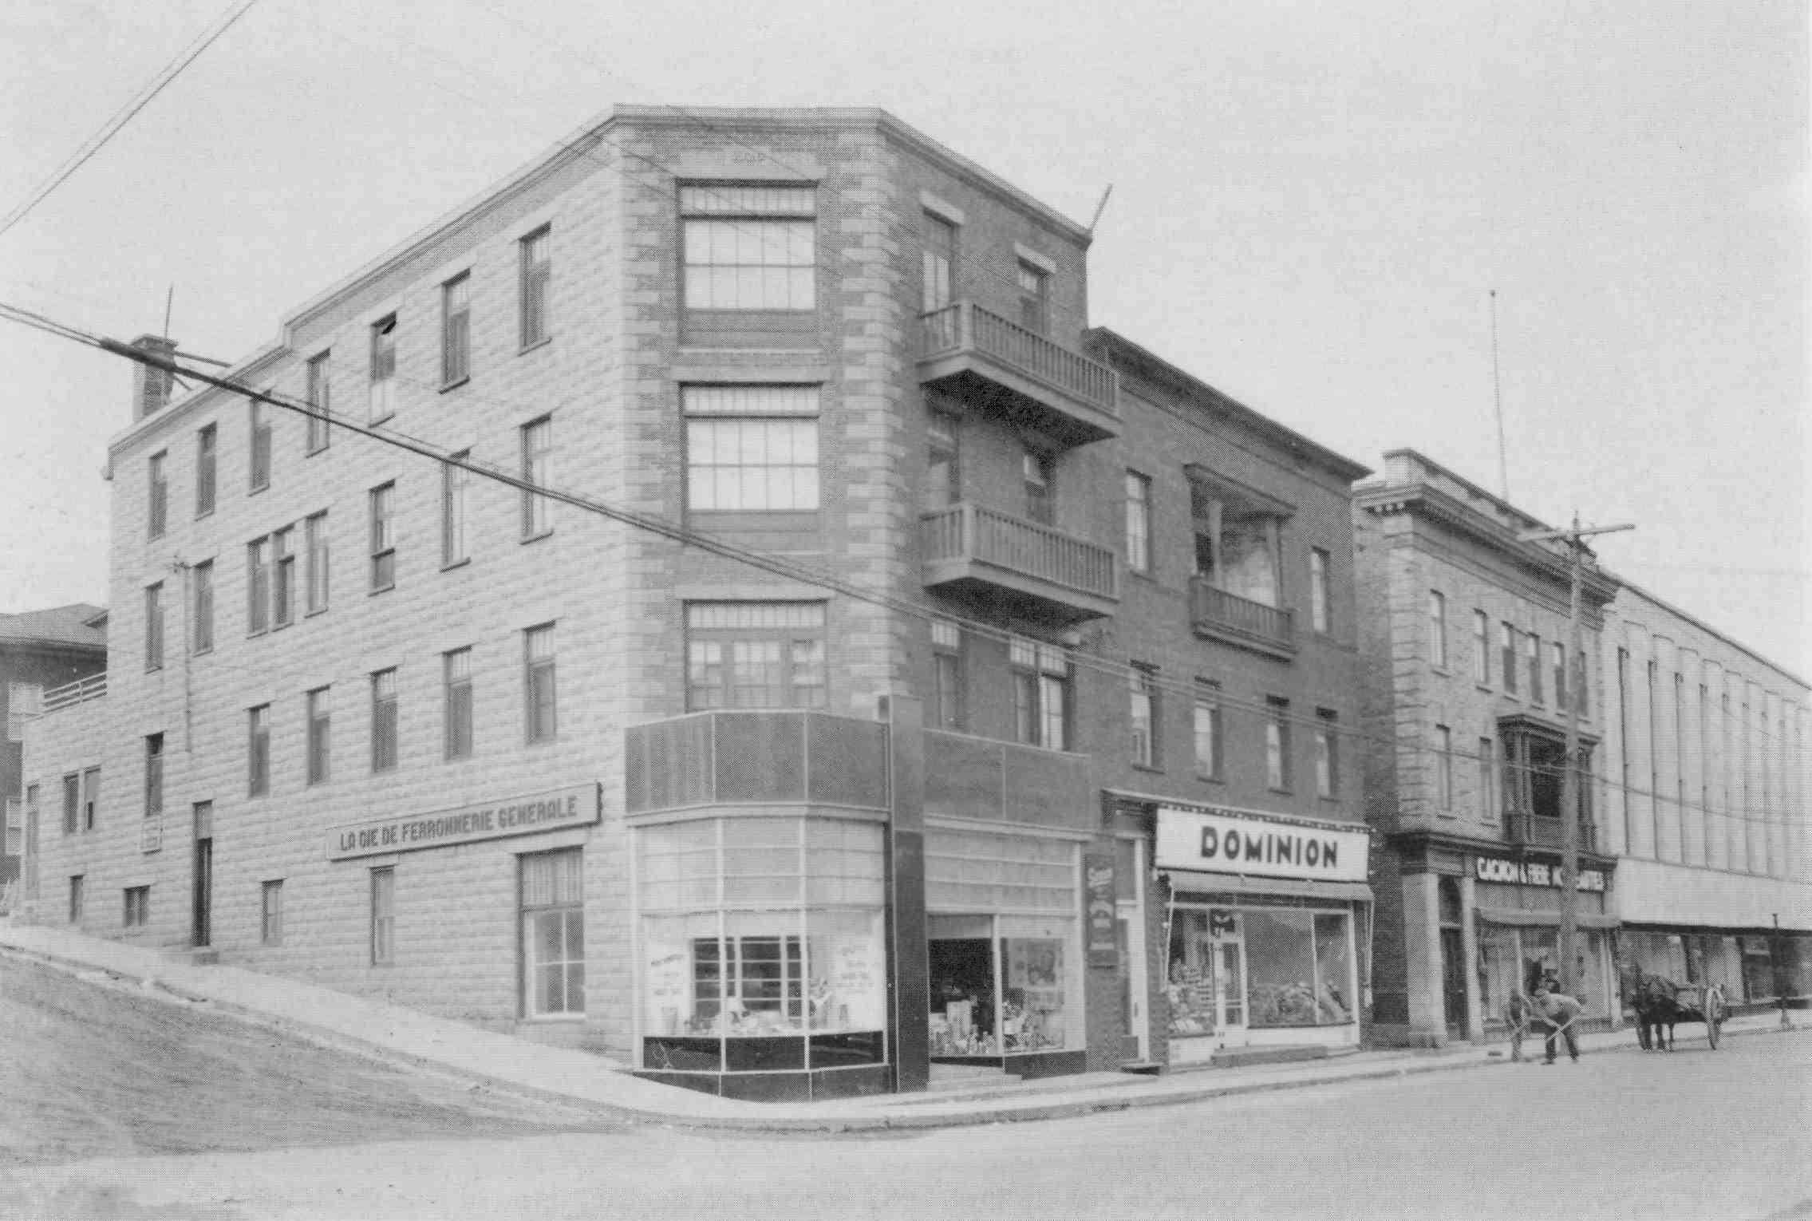
Photo 132. Le Haut de la rue Racine en 1942. On y retrouve l'édifice de La Compagnie de Ferronnerie Générale, le magasin Dominion et l'agrandissement de Gagnon & Frère réalisé au début des années 1940. Ces derniers bâtiments seront détruits par le feu en février 1945. Le complexe Gagnon & Frère sera aussitôt reconstruit. On y ajoutera plus tard, en 1959, un grand stationnement à étages multiples, donnant sur la rue Hôtel-Dieu.
L'édifice où se trouve La Compagnie de Ferronnerie Générale a été construit vers 1926. Il loge au début un hôtel de 18 chambres, ainsi qu'un magasin de 75 pieds par 25 pieds. L'hôtel s'appelle d'abord hôtel Saguenay, puis hôtel St-Louis et finalement hôtel Victoria au début des années 1930 . La Compagnie de Ferronnerie Générale s'y installe vers 1936-1937.
La chaîne d'épicerie Dominion Stores s'est établie à Chicoutimi en 1927. D'autres succursales sont par la suite ouvertes à Jonquière et Kénogami. En 1940, de grands changements sont apportés au magasin de la rue Racine : on y installe un nouvel ameublement, mais surtout on inaugure un tout nouveau service, celui du "Servez-vous vous-mêmes", grâce à l'installation de nouveaux comptoirs, dont un comptoir frigorifique moderne.
[275]

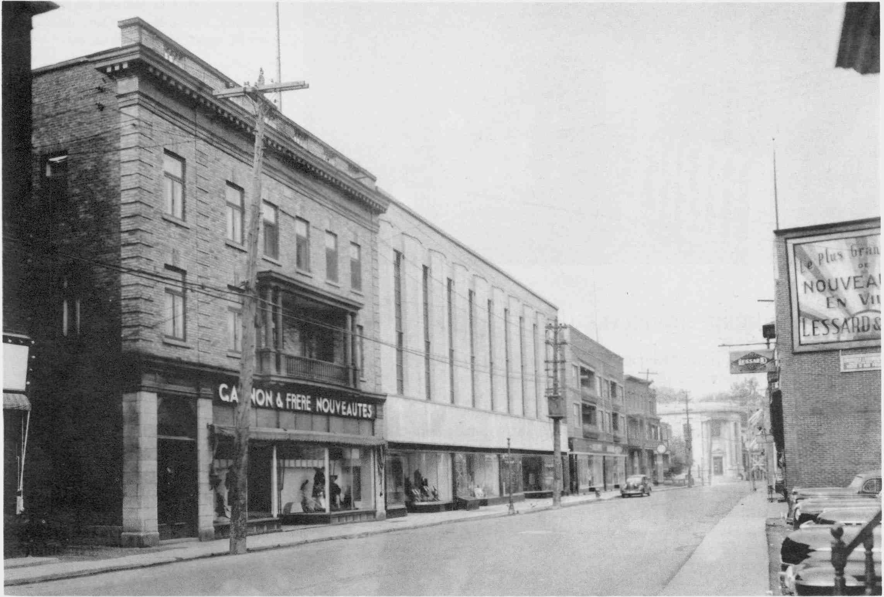
Photo 133. Le Haut de la rue Racine vers 1945, jusqu'à la Banque Nationale. On y retrouve, l'un en face de l'autre, deux des magasins de nouveautés les plus réputés de l'époque : Gagnon & Frère Nouveautés et Lessard & Frère sur la Côte.
Le commerce Lessard & Frère, Ltée est fondé en mars 1923 par les frères Jean-Arthur et Héraclius Lessard, auparavant au service de Gagnon & Frère Nouveautés. Le nouveau magasin de nouveautés est situé dans le nouvel édifice de Gilbert & Frère, sur la côte.
En mai 1926, J.-A. Lessard en demeure le seul propriétaire, son frère ouvrant son propre magasin dans le bas de la côte. En 1929, il acquiert le terrain où vient d'être incendié le magasin Desbiens & Villeneuve. Il y construit et ouvre en 1930 un nouveau magasin Lessard, celui qu'on entrevoit sur la photo et qui existe encore de nos jours.
Le magasin est considérablement agrandi en 1937, avec la construction d'une annexe de 65 pieds par 55 pieds et d'un sous-sol de mêmes dimensions. Lessard sur la Côte s'affiche alors comme "Le Royaume de l'Élégance" et "le plus grand magasin de nouveautés canadien-français des comtés Chicoutimi, Lac Saint-Jean et Roberval".
[276]
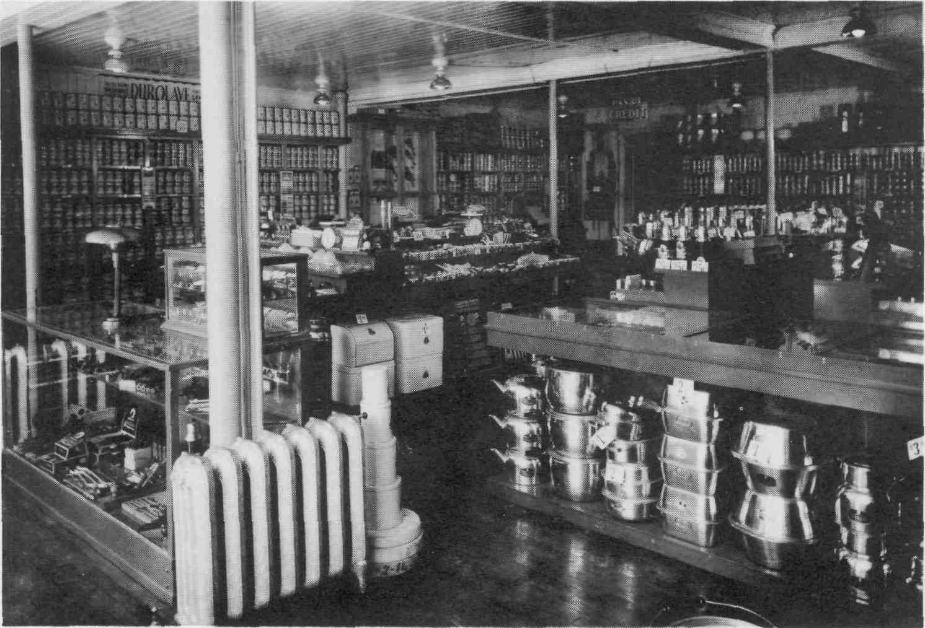
Fig. 166. Vue partielle de l'intérieur de la Ferronnerie Générale en 1938, montrant la nature et la qualité de l'aménagement ainsi que la diversité des produits vendus. En plus des fournitures générales pour forgerons, charrons, menuisiers et plombiers, elle offre toutes sortes d'articles pour la maison et les loisirs : cadeaux, vaisselle, verrerie, jouets, articles de sport et de chasse, etc.

LA FERRONNERIE GÉNÉRALE

D'abord établi par les frères Gagnon, ce commerce de ferronnerie générale est acquis par Henri Jalbert en 1922 ou 1923. C'est pourquoi on retrouve sur la photo 78 (page 183), situé juste à côté du magasin Gagnon & Frère, un magasin appelé ferronnerie Jalbert : c'est qu'il vient d'être acheté par Henri Jalbert (cette photo est justement datée de 1923). À ne pas confondre avec l'autre quincaillerie Jalbert établie en 1910 dans le Bas de la Côte.
La Ferronnerie Générale sera plus tard déménagée dans le bâtiment situé à l'angle des rues Racine et Riverin, vers 1936-1937. Elle fermera ses portes en 1978.

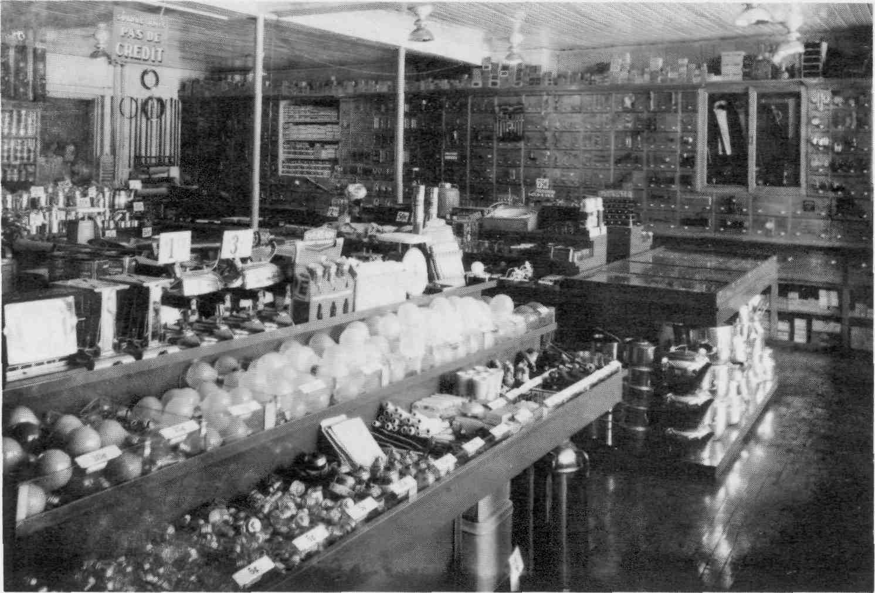
Fig. 167. Autre vue de l'intérieur de la Ferronnerie Générale, à la même époque. Si nous comparons les prix affichés avec ceux d'aujourd'hui, certains d'entre eux nous semblent très raisonnables (l'on trouve de grandes marmites à $2.70 ou des fers à repasser à $1.75), alors que d'autres peuvent être considérés comme plutôt élevés, tels ceux des ampoules électriques à l'avant-plan, qui se vendent alors 25¢ ou 30$ l'unité.
[277]

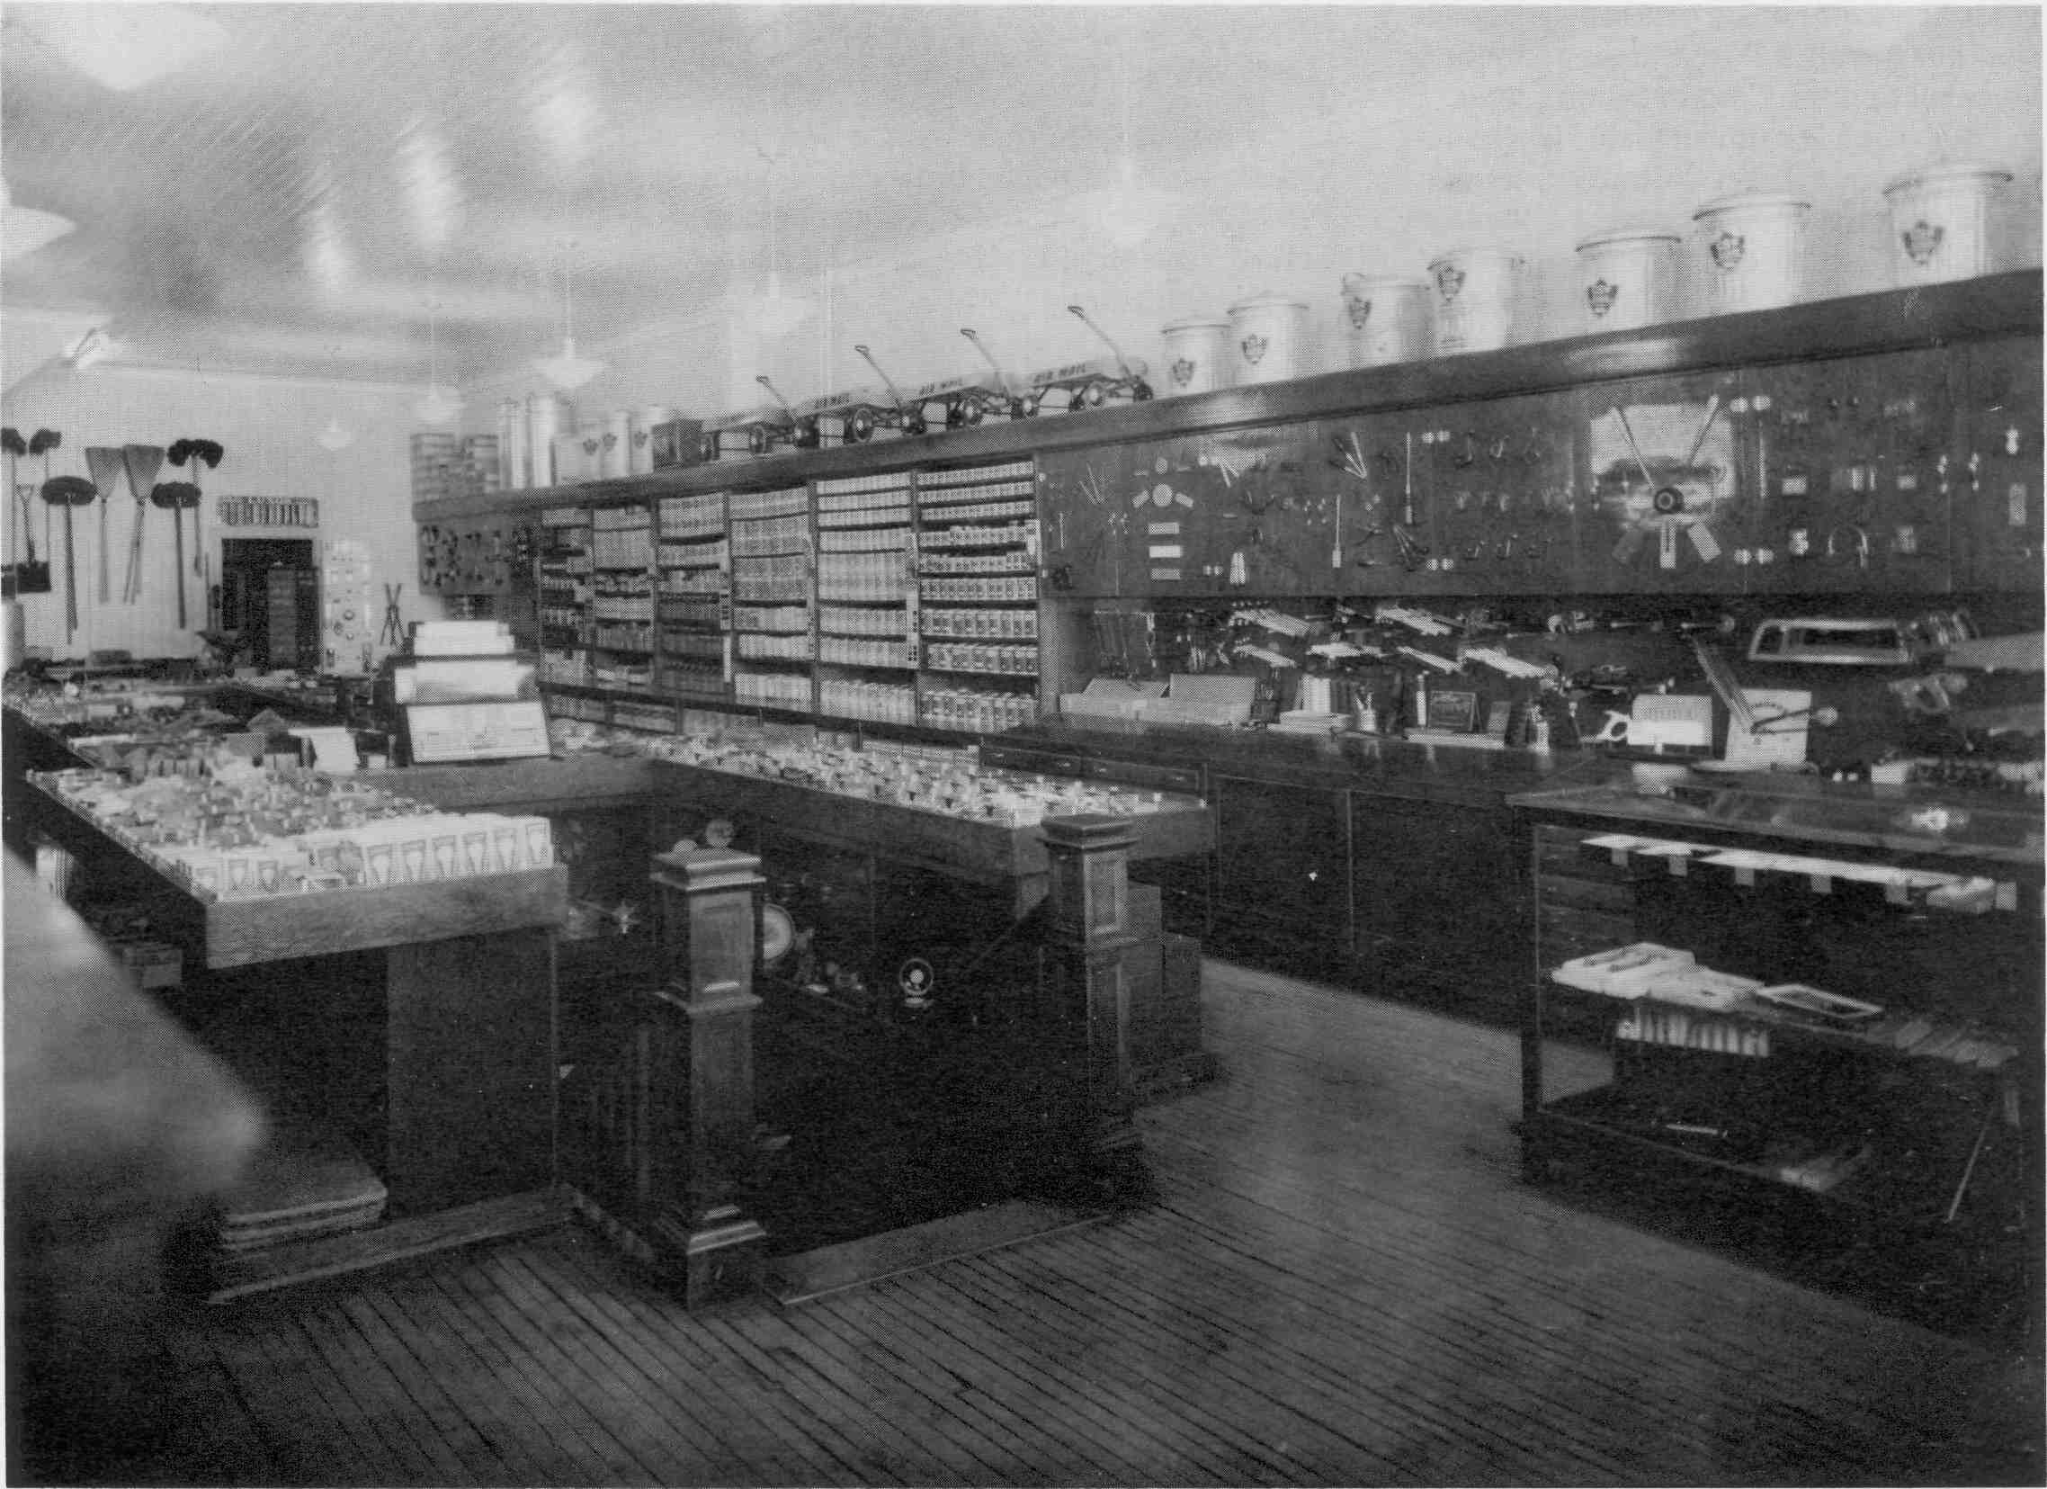
Photo 134. L'intérieur de la Ferronnerie Générale en 1944. Propriété d'Henri Jalbert, c'est l'un des plus importants commerces du genre à Chicoutimi à l'époque.
[278]
L'édifice est situé sur la rue Bégin, à la limite — en 1948 — du secteur bâti du quartier centre. Il s'agit de l'un des premiers bâtiments importants construits de l'autre côté de la coulée du chemin Saint-Thomas, après que le remplissage partiel de celle-ci ait permis le prolongement de la rue Bégin.
C'est la Société d'Agriculture de Chicoutimi qui devait à l'origine en assumer la construction et l'exploitation, avec la participation financière du gouvernement provincial. En définitive, le manque d'argent amène un groupe d'hommes d'affaires de Chicoutimi, dirigé par MM. Odilon Crevier et John Murdock, à compléter la mise de fonds requise pour la construction de la bâtisse. En retour, le groupe se voit confier l'organisation de l'administration du centre sportif.
L'équipe de hockey de Chicoutimi, les Saguenéens, est acceptée en juin 1949 dans la ligue Senior de hockey. John Murdock en est le président et Odilon Crevier le vice-président, tandis que Roland Hébert, le gérant du Colisée, en devient l'instructeur.
Le Colisée deviendra le Centre Georges-Vézina lorsqu'il sera municipalisé vers 1965-1966, sous l'administration du maire Gérard Tremblay, le successeur du maire Rosaire Gauthier.
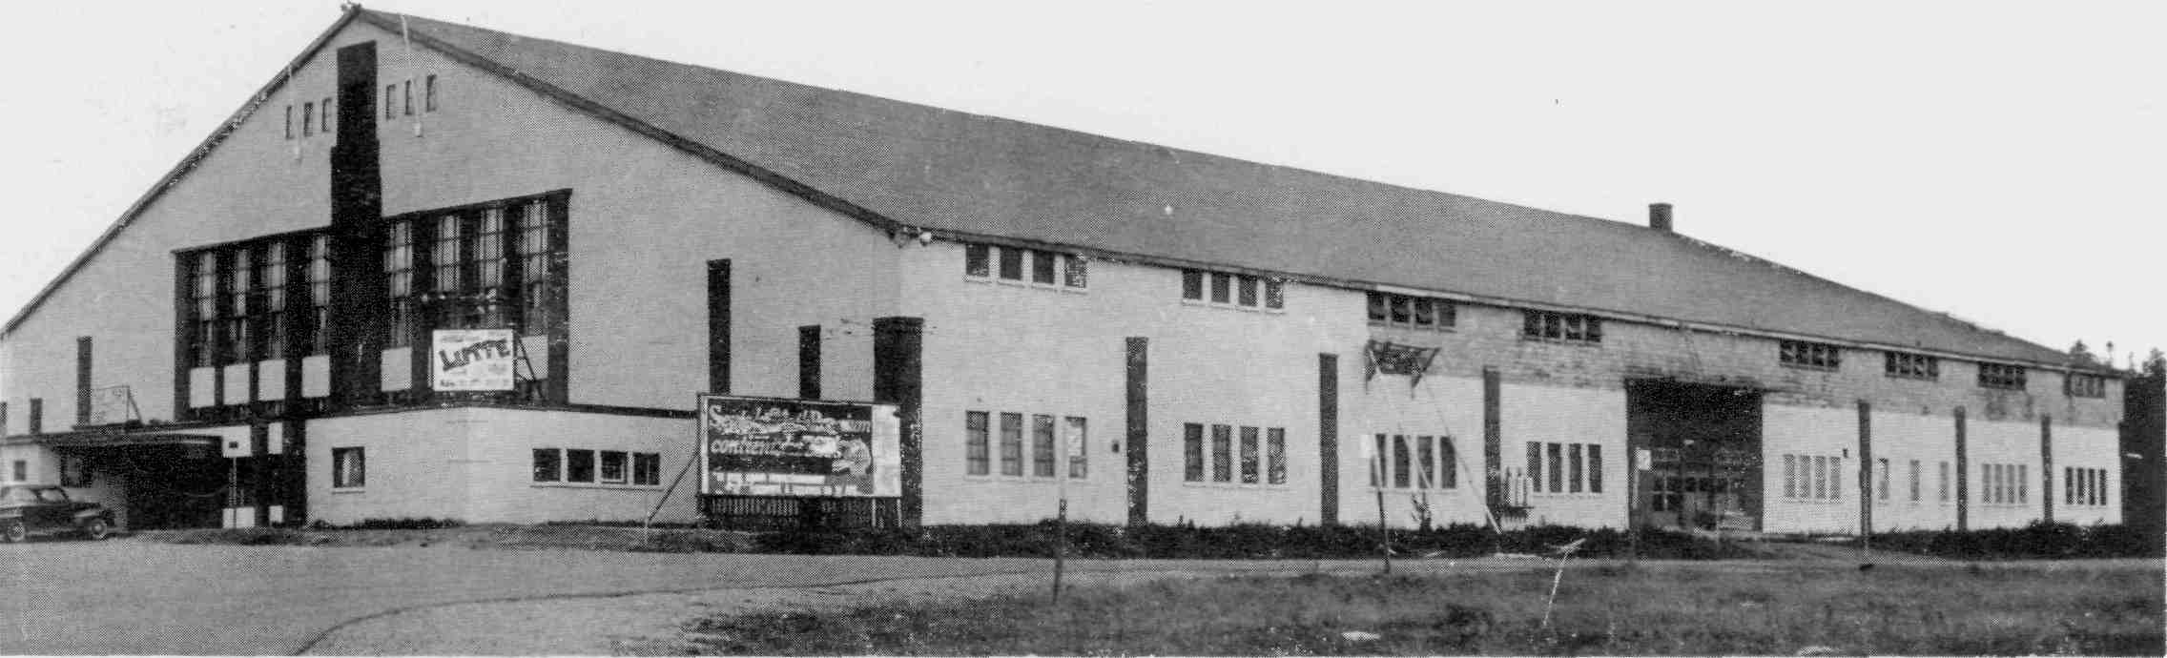
Fig. 168. Le Colisée de Chicoutimi lors de travaux de peinture, au début des années 1950. Construit en 1948, au coût de $400,000., par la firme J.-R. Théberge, cet aréna sportif peut alors accueillir 4,200 spectateurs.
[279]
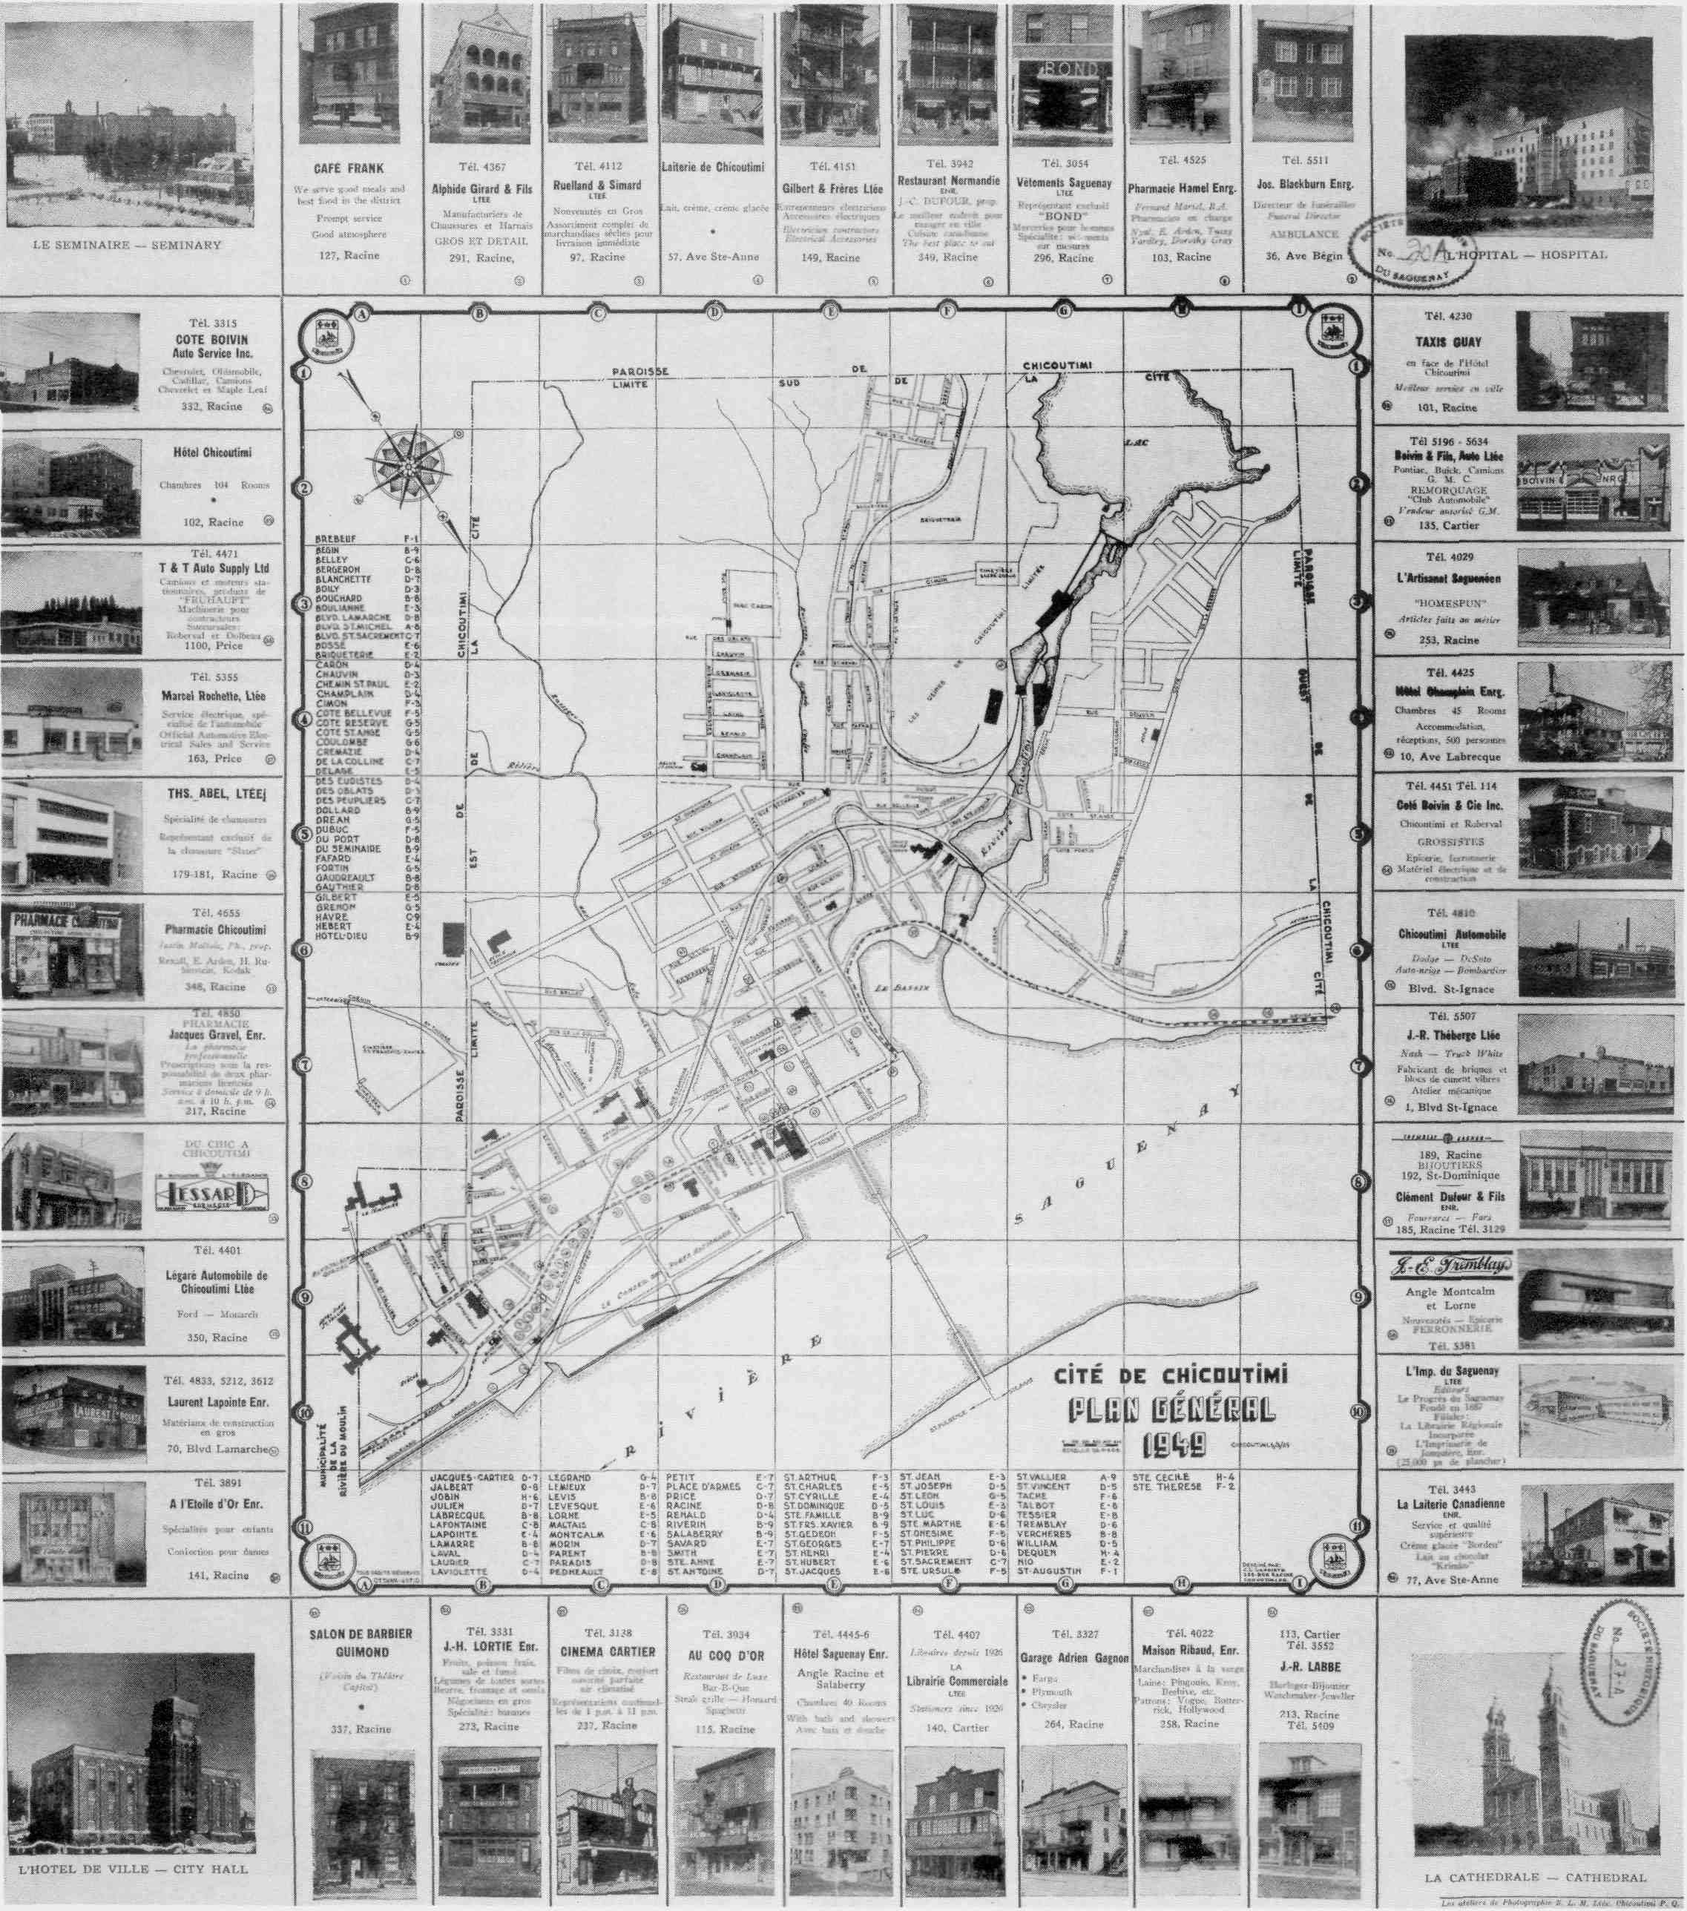
Fig. 169. Plan général de Chicoutimi en 1949. Il est entouré de photographies de commerces locaux, lesquels sont localisés et identifiés sur le plan par des numéros. À première vue, l'espace urbanisé de Chicoutimi n'a guère progressé au cours des décennies précédentes, sauf dans le secteur entourant les anciennes usines de pulpe (on y remarque entre autres le site de la Briqueterie de Chicoutimi, près du cimetière Sacré-Coeur).
À l'est, les limites de la partie urbanisée se trouvent être le Séminaire et le nouvel édifice du Colisée, qui vient d'être construit à la jonction des rues Bégin et Lafontaine. Derrière eux, l'on ne trouve que des fermes et des champs. Le prolongement de la rue Bégin vers le sud est alors à peine ébauché. C'est dans ce secteur que coule encore la rivière aux Rats, dont seulement la partie de la rue Price jusqu'au Saguenay a été canalisée vingt ans auparavant.
[280]

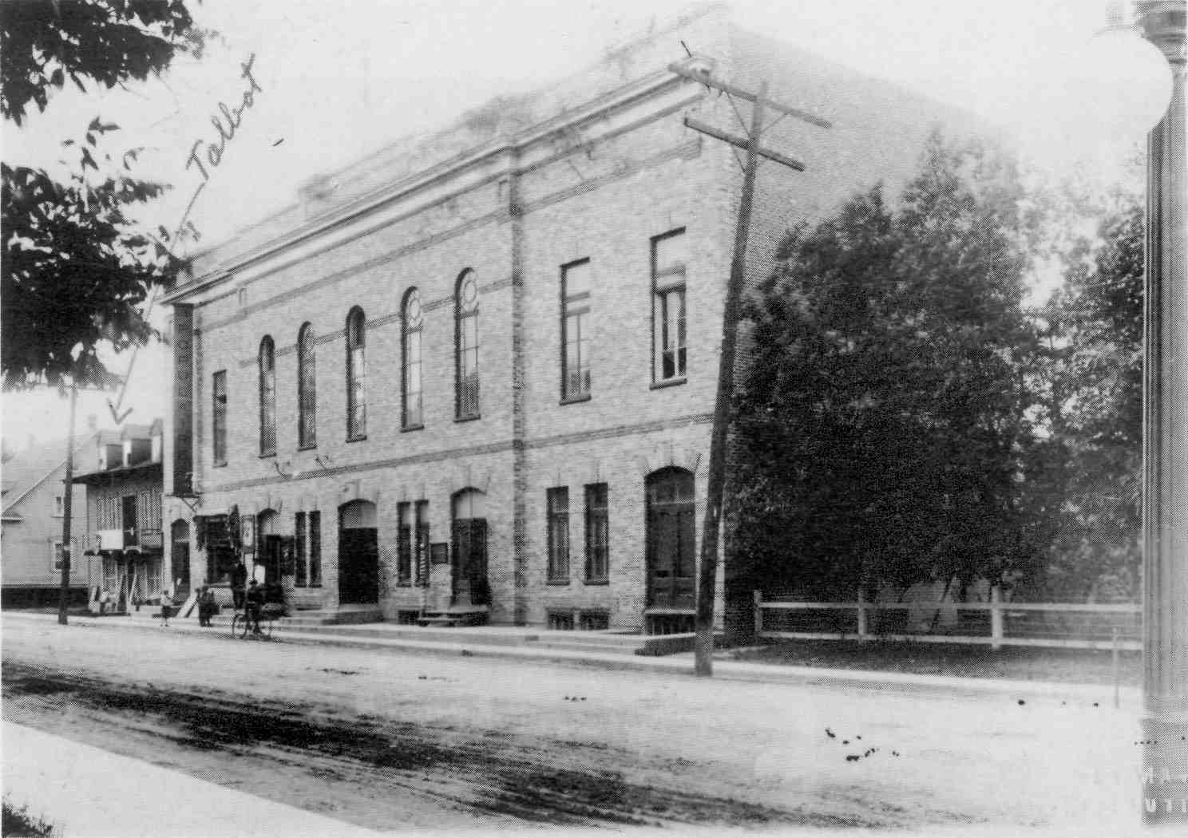
Fig. 170. Le théâtre Populaire, sur la rue Racine, vers 1920. Il sera rebaptisé théâtre Capitol en 1926.

Il est construit en 1913, en avant de la grande bâtisse du Patinoir, datant de 1896. De 1913 à 1926, une salle de cinéma y est aménagée, au deuxième étage, salle appelée théâtre Populaire. Le bâtiment sera réaménagé après la démolition du Patinoir, en 1926, et la construction au même endroit d'un vaste édifice, dans lequel seront aménagés un nouvel Aréna ainsi qu'une nouvelle et plus spacieuse salle de cinéma, le théâtre Capitol.
L'édifice du théâtre Populaire abrite aussi un salon de barbier, comme l'indique la présence d'un bâton-enseigne sur le trottoir au centre de la façade. Il s'agit alors du salon Guimond, le plus grand de la ville, avec six fauteuils et un salon de cirage, salon propriété de J.-J. Guimond de 1917 à 1932.
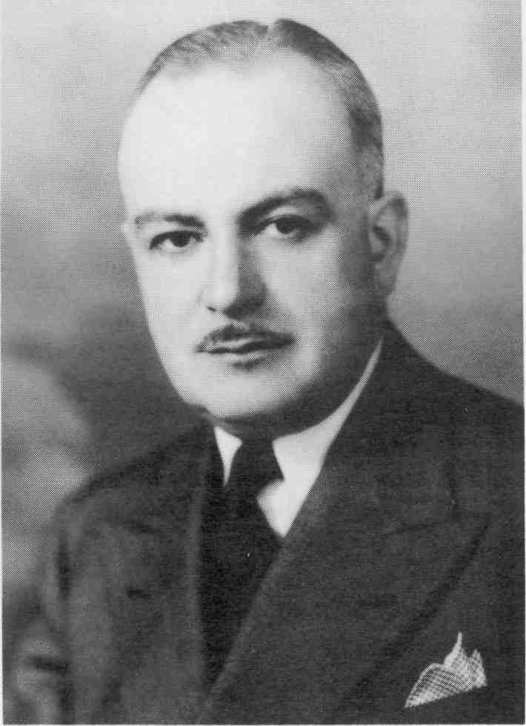
La maison à gauche du théâtre, au 228 rue Racine, logera de 1928 à 1934 les bureaux de la société d'avocats Lévesque & Talbot. Diplômé du Barreau en 1924, Antonio Talbot s'installe à Chicoutimi en 1928 et fonde une société légale avec Me Elzéar Lévesque, société qui sera dissoute en 1934 à cause de la maladie de Me Lévesque.
À droite sur la photo se trouve le terrain du Dr Adélard Riverin, dont la maison est cachée au milieu des arbres (cf. fig. 82, page 139).

Fig. 171. L'avocat Antonio Talbot, futur député de Chicoutimi de 1938 à 1965, et ministre de la Voirie de 1944 à 1960. Il a joué un rôle important non seulement dans le milieu politique de Chicoutimi, mais également dans celui culturel et artistique : il a notamment été, pendant longtemps, le président-fondateur de la Société des Concerts de Chicoutimi.

L'A.C.J.C.

À partir de 1935, l'édifice dit du théâtre Capitol devient la Centrale de Chicoutimi, suite à son acquisition en octobre 1935 par l'Association canadienne de la Jeunesse catholique (ACJC), créée à Chicoutimi en 1914. L'ACJC a acheté l'immeuble pour en faire "un centre de formation, d'Action catholique et de loisirs honnêtes pour les jeunes de Chicoutimi".
En plus de la salle du cinéma Capitol et de l'Aréna, l'édifice comprend une bibliothèque, une salle de conférences, des locaux pour les groupements de jeunesse catholique (J.A.C., J.I.C., J.O.C. et Scouts), de même qu'une grande salle d'amusements pour les jeunes au sous-sol, salle de 40' par 100' comprenant six allées de quilles, six tables de billard et un comptoir de rafraîchissements.
On trouve également au rez-de-chaussée des bureaux d'affaires et un salon de barbier, ainsi qu'une grande salle de restaurant pouvant accommoder 150 personnes à l'étage supérieur.
L'ACJC compte trois cercles dans la ville : le cercle Labrecque à la cathédrale, le cercle Racine au Séminaire ainsi que le cercle Dréan dans la paroisse Sacré-Coeur, fondés respectivement en 1914, 1916 et 1921. Ces cercles organisent des activités culturelles, à caractère artistique, musical ou littéraire.

[281]
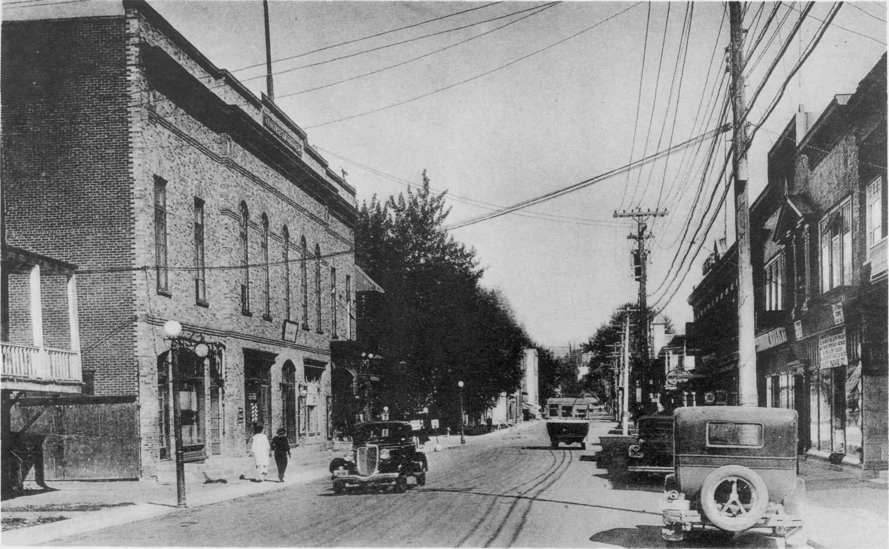

Photo 135. La partie avant du théâtre Capitol, sur la rue Racine, vers 1936. L'édifice est devenu la Centrale de Chicoutimi.
On voit à droite la marquise de l'entrée du théâtre. Il s'agit de l'ancien théâtre Populaire, construit en 1913 et rénové en 1926-1927. La partie arrière, celle abritant la grande salle, a été construite en 1926, sur le site de l'ancien Patinoir de Chicoutimi, après sa démolition.

À compter de 1926 et jusqu'en septembre 1941, date d'ouverture du cinéma Cartier, le Capitol est la seule salle de cinéma de Chicoutimi : il présente d'abord du cinéma muet, puis du cinéma parlant.
Cette grande salle polyvalente de 700 sièges sera pendant longtemps le haut lieu de la culture musicale et théâtrale de Chicoutimi. Elle servira au théâtre, au cinéma, aux conférences, aux soirées dramatiques et musicales ainsi qu'aux grands concerts présentés par la Société des Concerts (1939-1968) et le Cercle Musical de Chicoutimi (1945-1961).
C'est la partie avant de l'édifice, désaffectée depuis 1987, qui sera démolie en 1991.

DES CONCERTS
DE GRANDE CLASSE
À CHICOUTIMI.

Deux organisations distinctes, la Société des Concerts et le Cercle Musical, s'occupent de présenter ces concerts, qui mettent en vedette les plus grands artistes internationaux de l'époque (chanteurs, danseurs, musiciens, orchestres) : entre autres les grands violonistes Isaac Stern et Joseph Szigeti, la soprano Bidu Sayao, le pianiste Rudolf Serkin, etc. Pour les deux groupes, le coût de la carte de membre annuelle est de $5 et celle-ci permet d'assister à trois ou quatre concerts.
Il y a d'abord la Société des Concerts, fondée en 1939 par Antonio Talbot et Vilmont Fortin, qui est alors le directeur du premier poste de radio de Chicoutimi et de la région, CRCS (poste créé en 1933 et devenu CBJ en 1939). La Société organise pendant 29 saisons successives, jusqu'en 1967-1968, trois ou quatre concerts par année. Elle fait salle comble à chacun. Ses sept cents membres se recrutent partout dans la région (le plus haut chiffre atteint est de 742 membres en 1942).
Quant au Cercle Musical de Chicoutimi, fondé en 1945 par Charlotte et Thérèse Mercier, il compte lui aussi plus de six cents membres. Il présente pendant 17 ans trois concerts par année.
[282]

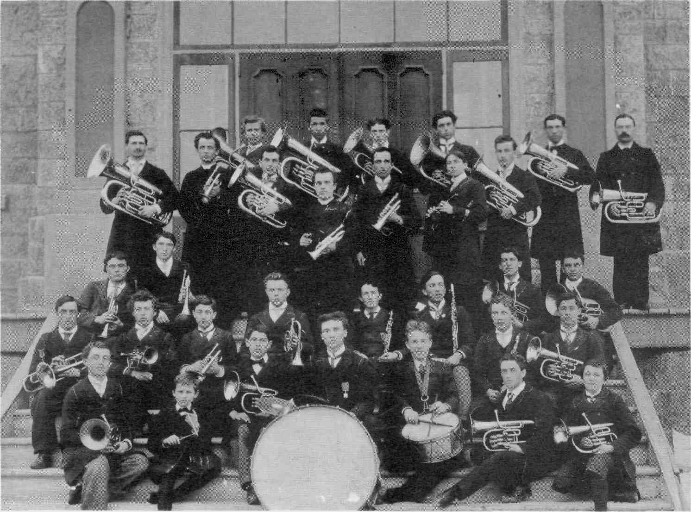
Fig. 172. La Fanfare du Séminaire en 1898. C'est la première formation musicale de la région, mise sur pied en 1879. Dès sa fondation en 1873, le Séminaire de Chicoutimi se préoccupe grandement de l'éducation culturelle de ses étudiants, en plus de leur formation académique.
En témoigne la création d'un orchestre en 1875, d'une chorale en 1877 (l'Union Sainte-Cécile), d'une bibliothèque en 1878, d'une fanfare et d'un musée en 1879, d'une Société chorale en 1880 {l'Orphéon, formée de prêtres et d'élèves). Ce sont toutes des premières, non seulement à Chicoutimi, mais également dans la région. Les Séminaristes sont ainsi amenés à pratiquer le théâtre, la musique, la poésie, l'art oratoire.
En plus d'être à l'origine d'un grand nombre d'organisations et de manifestations artistiques, culturelles et patrimoniales de Chicoutimi, le Séminaire est aussi un lieu d'innovation scientifique : ainsi, c'est au Séminaire que sont installés en 1879 le premier téléphone et la première imprimerie de la région.

LA FANFARE DE CHICOUTIMI

On peut faire remonter l'existence de la Fanfare de Chicoutimi à juin 1888 : l'Union musicale de Chicoutimi est alors formée de 17 musiciens. Un document daté d'avril 1891 donne le compte-rendu d'une assemblée générale tenue à l'hôtel Martin ce mois-là. II est également mentionné qu'après la construction de l'hôtel de ville, en 1902, les pratiques et les concerts de la Fanfare ont lieu dans une grande salle au deuxième étage de l'édifice municipal.
Depuis cette date, malgré des hauts et des bas, Chicoutimi a toujours possédé une formation musicale de type fanfare, que ce soit sous un nom ou sous un autre. Ainsi, vers 1925-1926, l'organisation de la Fanfare relève des Chevaliers de Colomb : l'on parle alors de la Fanfare des Chevaliers de Colomb.
Dissoute en avril 1929, la Fanfare est réorganisée en juin 1932 par un groupe d'anciens membres, sous la direction de l'abbé Ludger Larouche. La même année, elle donne son premier grand Gala artistique au théâtre Capitol, gala qui sera suivi de plusieurs autres. Elle fournit l'accompagnement musical des pageants historiques présentés à l'occasion des centenaires de Grande-Baie et de Chicoutimi, en 1938 et 1942.
La Fanfare compte alors une quarantaine de membres. Sa direction musicale passe par la suite entre les mains de l'abbé Maurice Constantin (1940-1944), de Laurent Simard, de Jos Thibault et de l'abbé Roméo Simard (1946-1948), pour demeurer jusqu'à la fin entre celles de M. Yvon Gaudreault, de 1949 à 1965.
À partir de 1941, en plus de ses concerts présentés en salle, la Fanfare donne chaque été une dizaine de concerts en plein air, les concerts Molson. Ces concerts hebdomadaires sont présentés le mercredi soir au parc Jacques-Cartier, au coin des rues Jacques-Cartier et Morin. Le parc est alors doté d'un kiosque à musique éclairé ; il disparaîtra en 1956 lors de la construction de l'école Jacques-Cartier au même endroit.
[283]

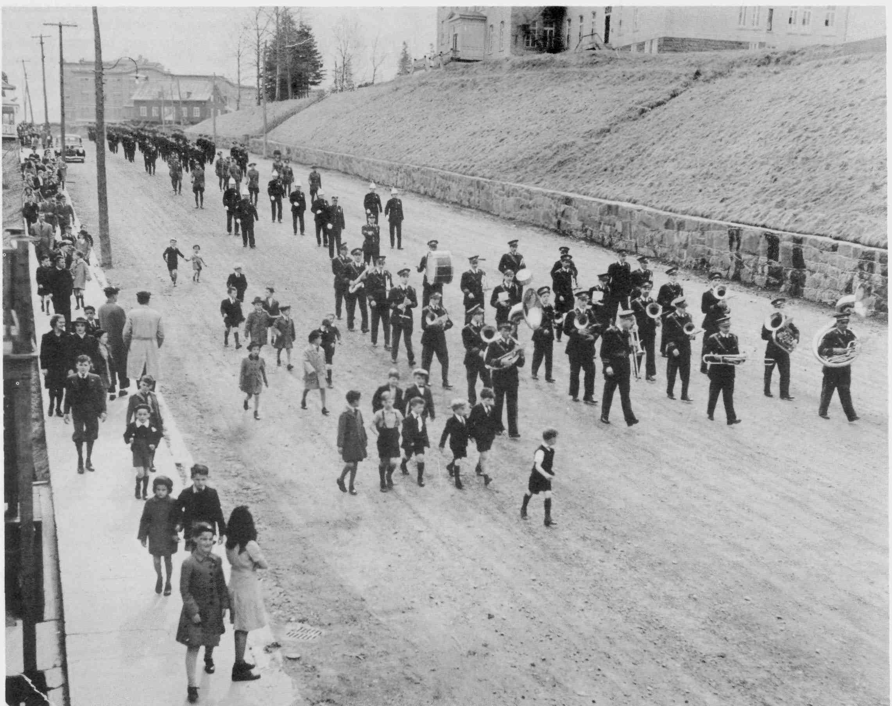
Photo 136. La Fanfare de Chicoutimi défilant sur la rue Priée, devant l'Ecole Normale du Bon-Pasteur, vers 1935.
[284]
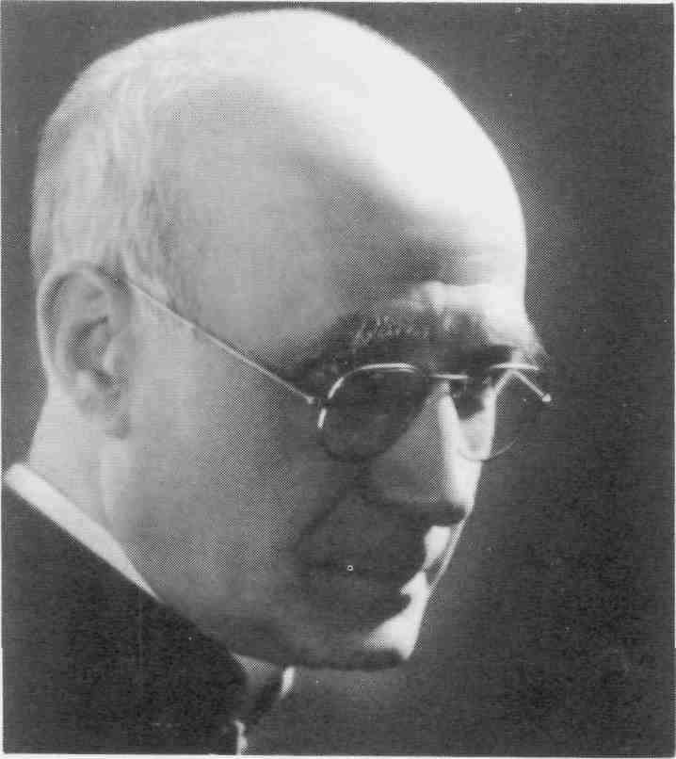

Fig. 173. Mgr Victor Tremblay (1892-1979). Si 1992 marque le cent cinquantième anniversaire de la fondation de Chicoutimi, c'est aussi le centenaire de la naissance de celui qui fut le premier historien de la région.

Prêtre, professeur d'histoire pendant quarante ans, historien, conférencier émérite, écrivain prolifique, Mgr Victor fut un chef de file en histoire régionale : principal auteur de l'Histoire du Saguenay, depuis les origines jusqu'en 1870, paru en 1938 et réédité à trois reprises depuis, il a également été le directeur-fondateur en 1959 de la revue d'histoire régionale Saguenayensia, toujours publiée.
Son oeuvre la plus importante demeure d'avoir été le président-fondateur et l'archiviste de la Société historique du Saguenay, d'en avoir fait l'une des plus importantes au Canada et d'en être demeuré le principal artisan et l'âme dirigeante pendant plus de quarante ans.
Artisan de la conservation du patrimoine régional, il a également été à l'origine de la mise sur pied du Musée Saguenéen, ancêtre du Musée du Saguenay-Lac-Saint-Jean.

LA SOCIÉTÉ HISTORIQUE
DU SAGUENAY (1934)

La Société historique du Saguenay est née au Séminaire en 1934. L'initiative de sa fondation est alors prise par le chanoine J.-E. Duchesne, Supérieur du Séminaire.. Six des dix membres de son premier conseil d'administration enseignent d'ailleurs au Séminaire, notamment l'abbé Victor Tremblay. Le Séminaire fournira toujours des locaux à la Société, du tout début jusqu'en 1970, année de la vente de l'édifice au gouvernement. Depuis 1972, la Société loge au pavillon Sagamie (l'ancien Orphelinat).
Au cours de sa longue existence, la Société a atteint une envergure considérable, diffusé une revue historique de tout premier plan, Saguenayensia, et donné en cours de route naissance à un musée régional.

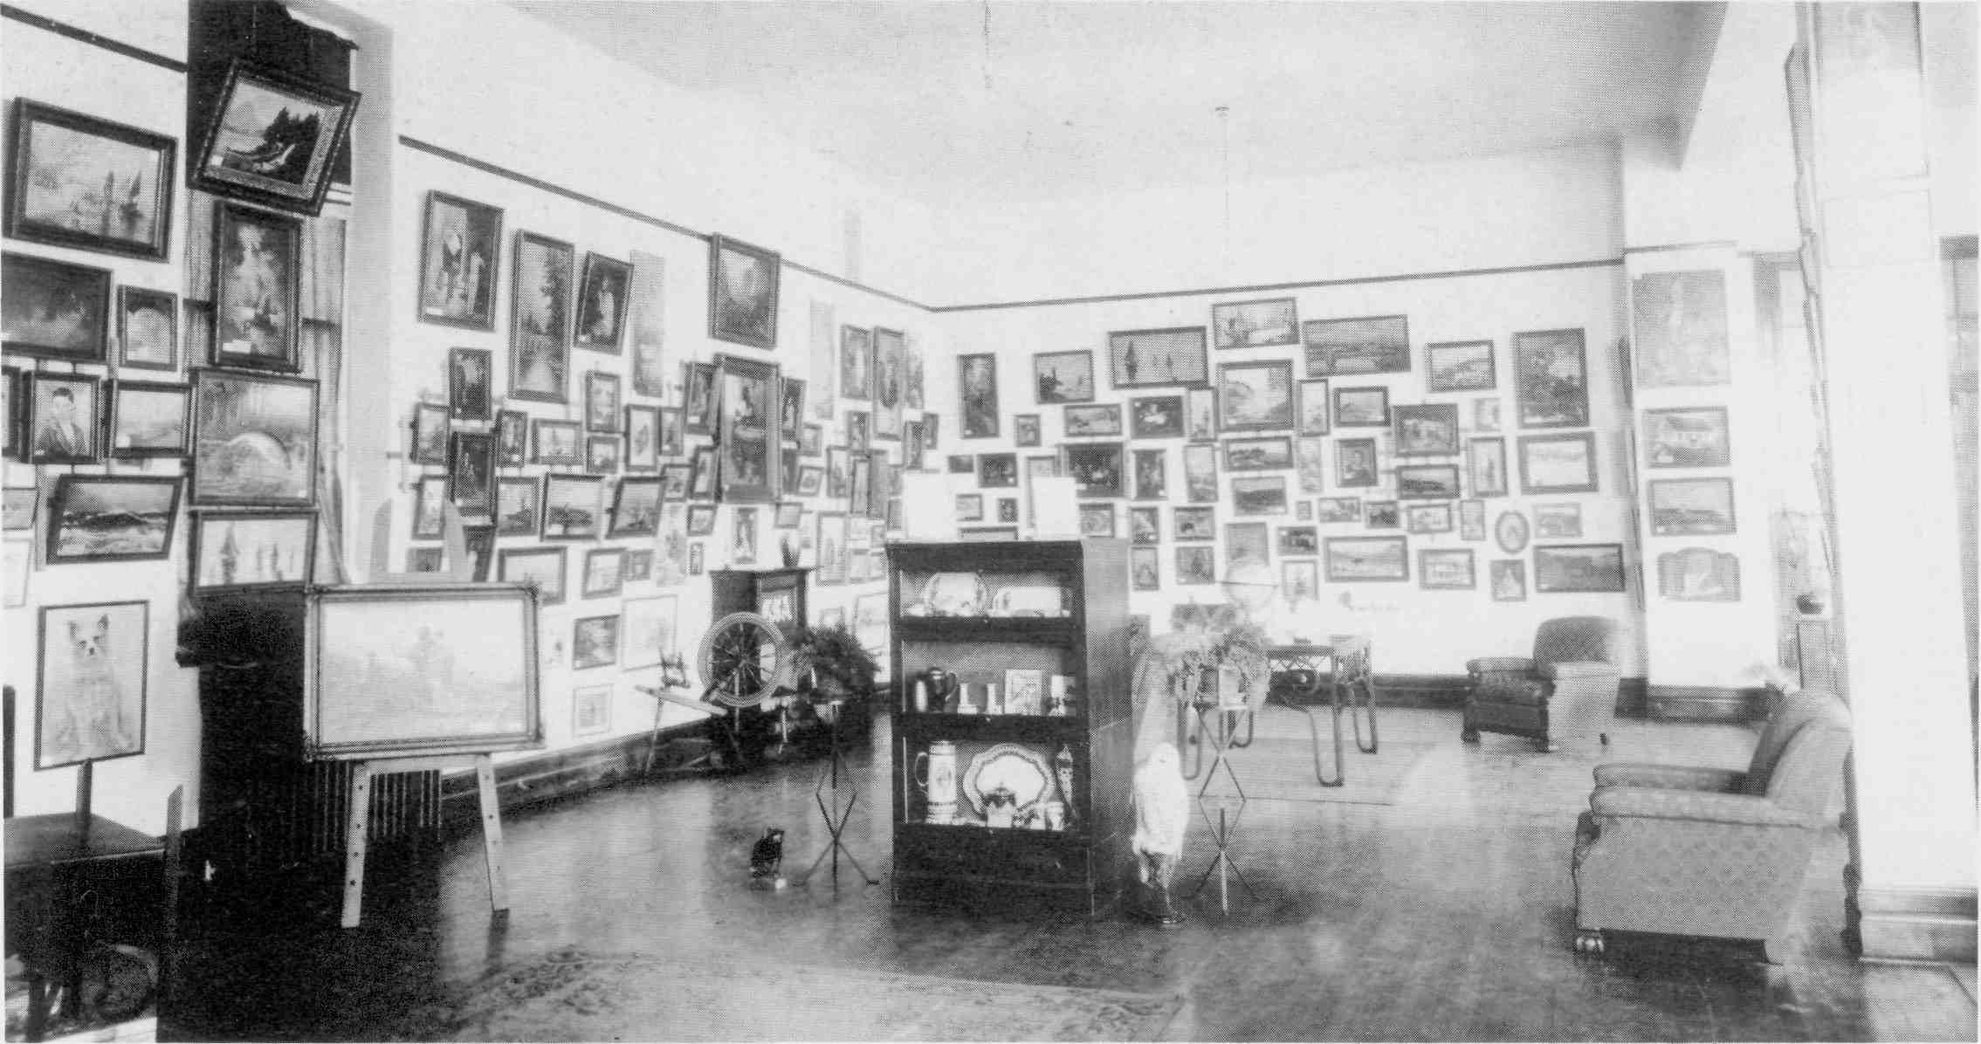
Photo 137. Le premier Salon artistique de Chicoutimi en 1935. Cette activité est tenue à l'hôtel de ville de Chicoutimi, sous les auspices de la Société historique du Saguenay. Elle dure une semaine.
L'expérience sera répétée à quelques reprises, notamment en 1936 (281 oeuvres présentées) et en 1940 (159 pièces). À chaque fois, plusieurs dizaines d'artistes amateurs y exposent des oeuvres artistiques de tous genres : peinture à l'huile et à l'eau, aquarelle, crayon, pastel, fusain, sépia, etc.
Le Salon artistique de Chicoutimi peut être considéré en quelque sorte comme le précurseur de la Société des Arts, qui sera créée en 1959 et présentera de nombreuses activités et expositions artistiques.

[285]

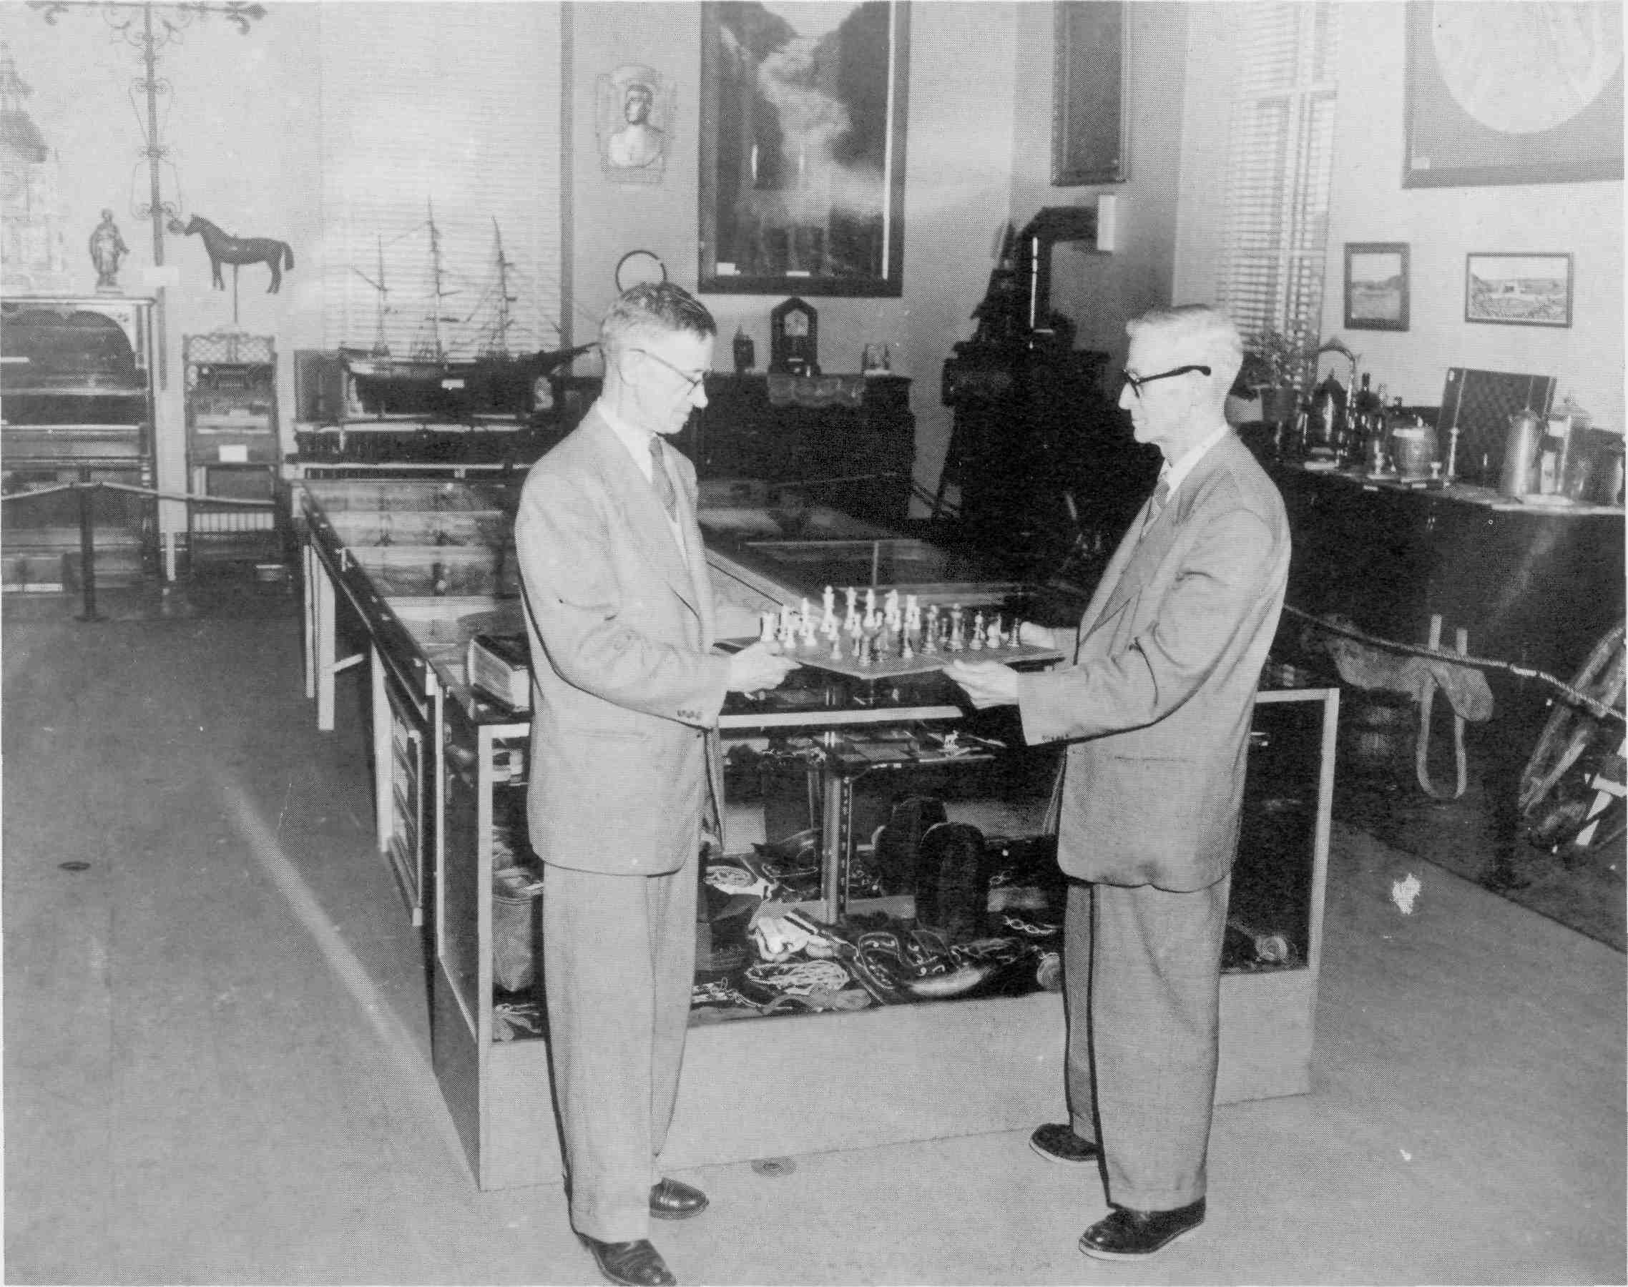
Photo 138. Le Musée saguenéen vers 1955. Il s'agit du musée de la Société historique du Saguenay, alors installé au deuxième étage de l'hôtel de ville de Chicoutimi. Apparaissent sur la photo le conservateur du Musée, Simon Ouellet, ainsi que le gardien du musée, M. Arthur H. Caron, en charge de l'accueil.

C'est en 1942 qu'est constitué le Musée de la Société historique du Saguenay, qui n'est cependant pas ouvert au public, en raison d'un manque de locaux et de personnel. Il faut attendre 1954 pour voir l'ouverture du musée à l'Hôtel de ville. Il porte alors le nom de Musée Saguenéen et possède près de 6,000 pièces.
Il perdra ces locaux en 1965 et devra fermer ses portes. Ses collections seront alors entreposées pendant sept ans dans les caves du Petit Séminaire. Il les rouvrira en 1975, dans l'ancienne chapelle du Petit Séminaire, sous le nom de Musée du Saguenay. Le musée actuel, renommé Musée du Saguenay-Lac-Saint-Jean en 1979, possède plus de 12,000 pièces dans ses collections et présente à l'année longue de nombreuses expositions permanentes et temporaires.
On peut facilement reconnaître sur les murs de l'hôtel de ville des pièces majeures de la collection du Musée : la croix de Lozeau, datant de 1726 (cf. fig. 4, page 16), la grande photo de la chute de Val-Jalbert ainsi que la grande aquarelle de L. Christin sur la Pulperie (1921) (cf. photo 34, page 95).
[286]

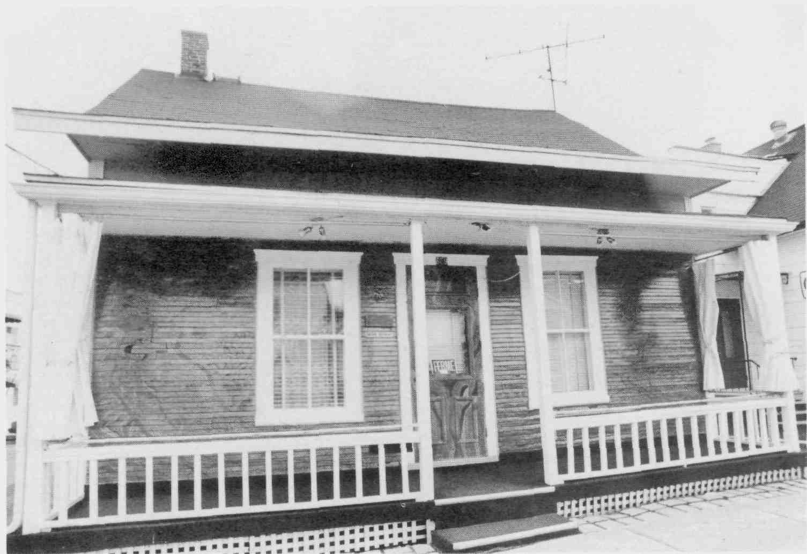
Fig. 174. La maison d'Arthur Villeneuve (1910-1990), rue Taché. C'est en avril 1957, à l'âge de 47 ans, qu'Arthur Villeneuve abandonne son métier de barbier pour se consacrer entièrement à la peinture. Pendant 23 mois, il va travailler jusqu'à cent heures par semaine pour réaliser les 5,500 pieds carrés de fresques aux couleurs brillantes qui couvrent les murs intérieurs et les plafonds de sa maison, de même que plusieurs meubles et deux murs extérieurs.
Par la suite, Arthur Villeneuve acquiert une réputation internationale et devient le peintre le plus célèbre de Chicoutimi. La maison est ouverte au public à partir de novembre 1959. À partir de ce moment, "le Musée de l'Artiste" accueillera des milliers de visiteurs. Une corporation sans but lucratif formée en 1992, deux ans après la mort du peintre, travaille à la conservation de cette maison-musée et à sa mise en valeur.
[287]

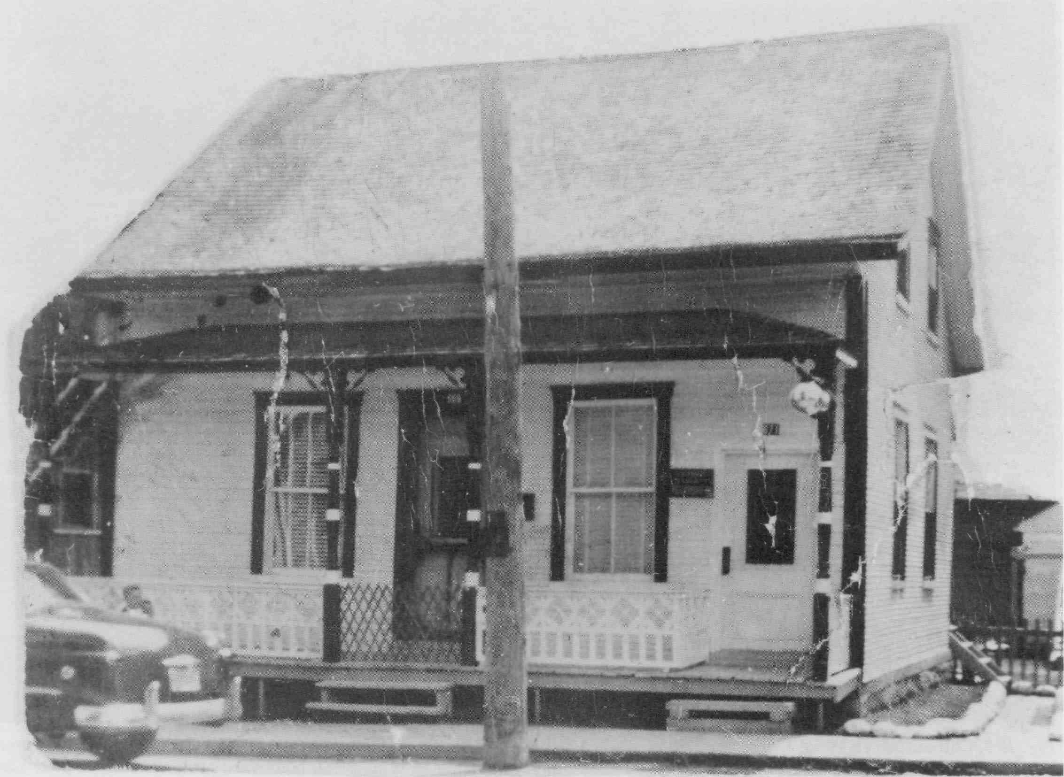
Photo 139. La maison d'Arthur Villeneuve au milieu des années 1950, avant que le peintre ne commence à en peindre les murs extérieurs et intérieurs avec des fresques très personnelles. Elle est située au 669 de la rue Taché. Il s'agit d'une maison en bois, de style québécois, de facture assez simple, dont la construction remonte à la fin du siècle dernier.
[288]

La création de ce nouvel axe de circulation routière ouvre ainsi le plateau dominant Chicoutimi à la construction domiciliaire. Elle entraîne la formation de plusieurs nouveaux quartiers, forçant ainsi les limites de la ville à reculer, à la faveur de diverses annexions.
Cette photo nous montre la progression des développements domiciliaires vers l'est, en direction du boulevard Talbot. Cette expansion se voit dans le secteur entre les rues Jacques-Cartier et Sydenham, mais se remarque surtout au bout de la rue Jacques-Cartier. On y trouve le nouveau quartier du Foyer Coopératif, qui s'y est développé depuis 1944. Il est situé un peu plus loin que la nouvelle maison-mère des Soeurs Antoniennes, construite en 1938 en face de l'Orphelinat.

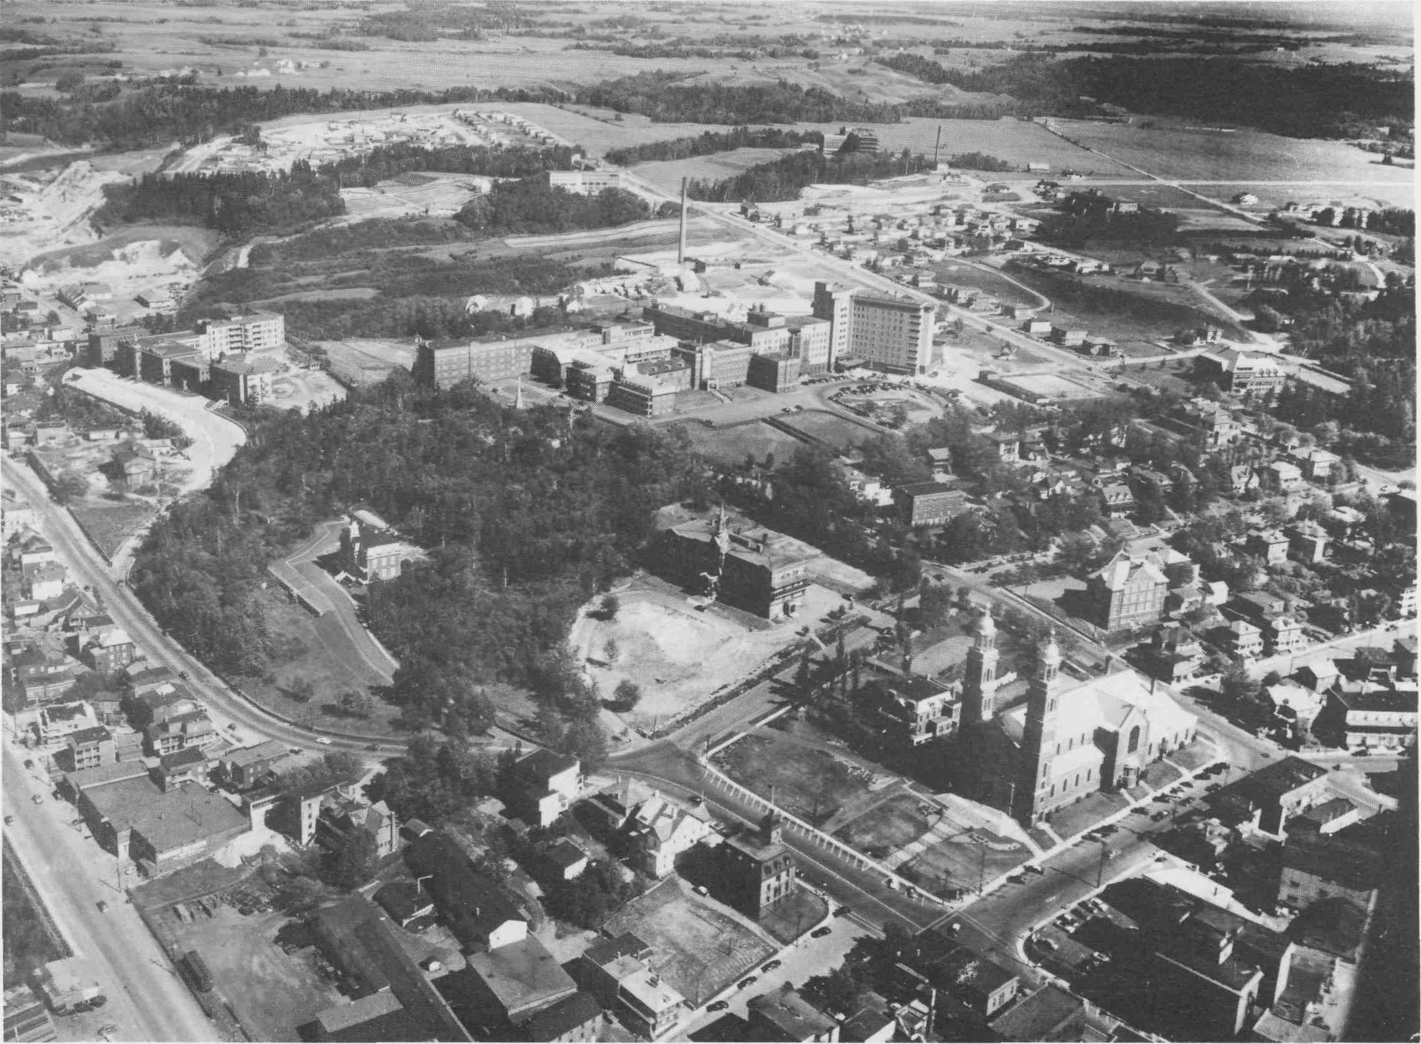
Fig. 175. Chicoutimi en 1954. L'ouverture du boulevard Talbot en 1949 change radicalement, au cours des années 1950, la topographie du quartier est. Aménagé sur le tracé de l'ancien Rang Saint-Thomas, le nouveau boulevard prolonge celui-ci pour aller rejoindre la rue Jacques-Cartier, à proximité de l'Orphelinat de l'Immaculée.

Cette tendance se poursuivra avec la construction, de l'autre côté du boulevard Talbot, de nouveaux immeubles : entre autres, en 1958 l'édifice du Grand Séminaire de Chicoutimi, sur la rue Chabanel ; puis en 1960 les "Appartements Murdock", trois maisons à appartements de seize logements, autour desquelles va se développer le quartier Murdock.
Les institutions plus anciennes ont poursuivi leur développement. Le couvent du Bon-Conseil, à gauche, s'est agrandi avec l'ouverture d'un scolasticat (1938), d'une Ecole Ménagère (1945) et d'une Ecole normale pour jeunes filles (1947). L'Hôtel-Dieu Saint-Vallier, au centre, vient tout juste d'être agrandi : on aperçoit à l'extrême-droite, facilement reconnaissable avec ses dix étages, le nouveau pavillon des spécialités, construit en 1952-1953. Il prolonge, du côté de la rue Saint-Vallier (où se trouve l'entrée principale de l'hôpital), l'aile B (1928-1929) et l'aile C (1943-1945), construites précédemment.
[289]

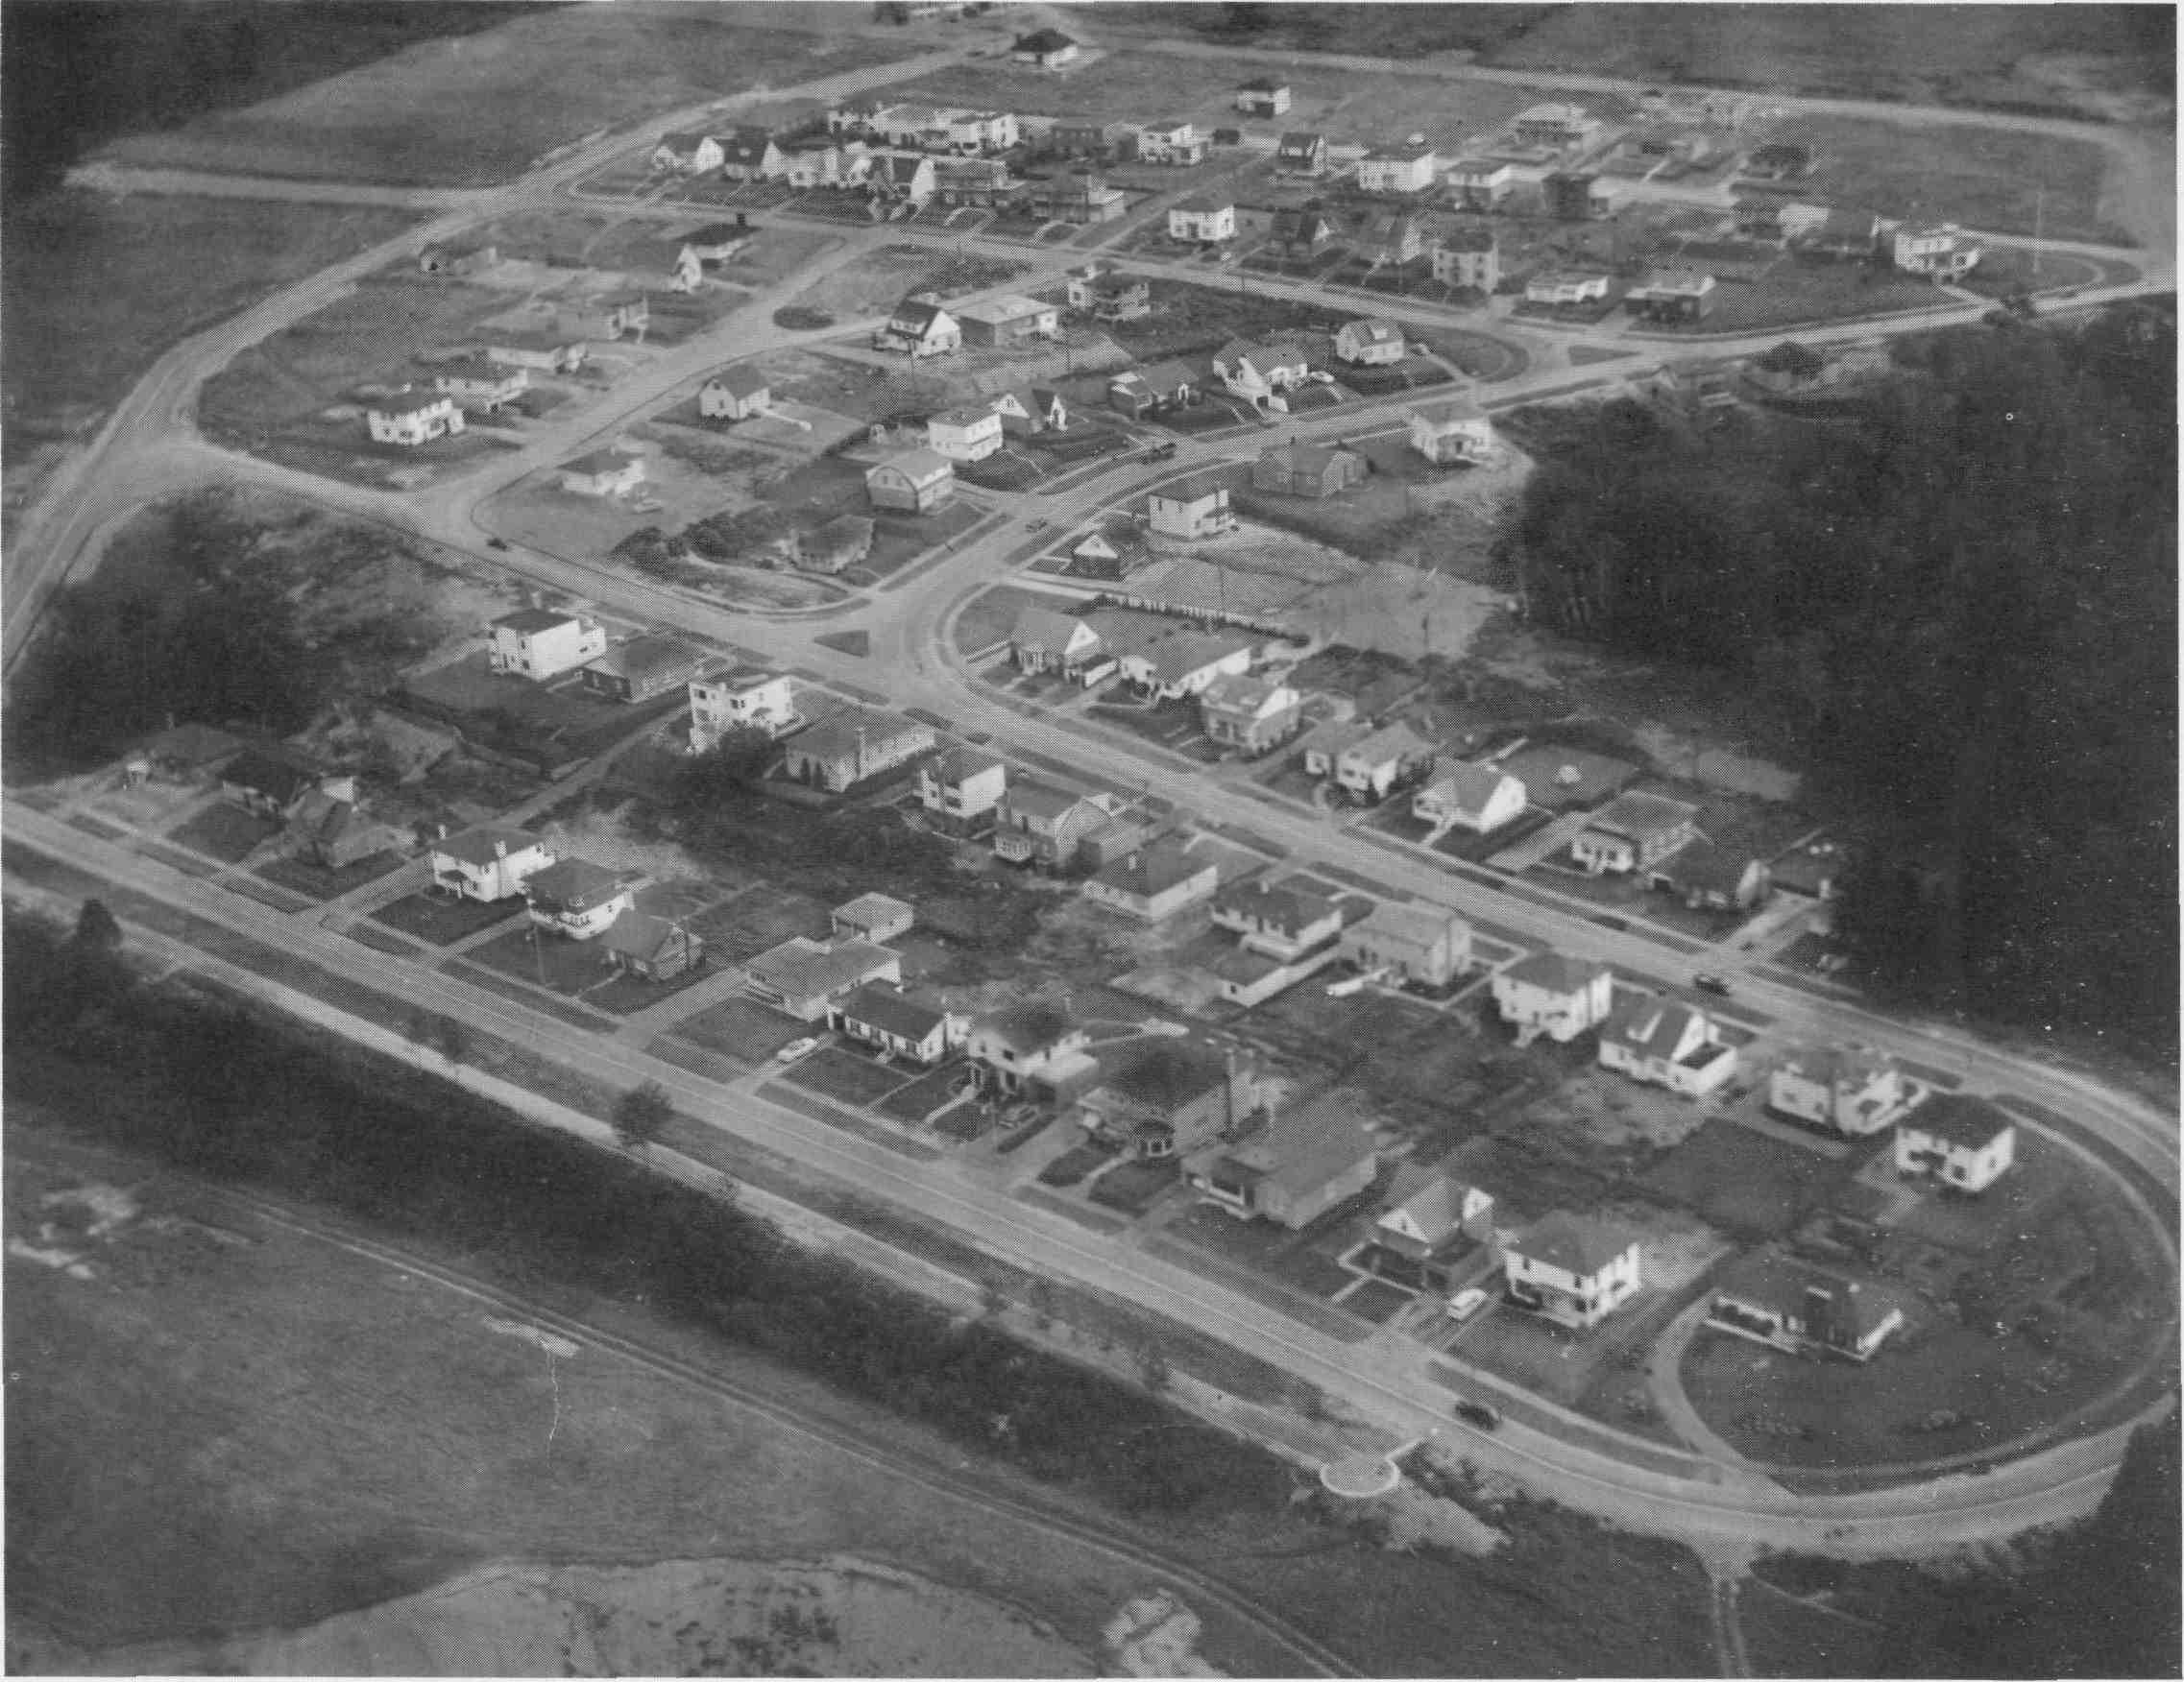
Photo 140. Vue aérienne du quartier "Foyer Coopératif" en novembre 1954, au bout de la rue Jacques-Cartier. Le quartier a été construit de 1947 à 1953, pour aider à régler le grave problème du logement à Chicoutimi. La formule coopérative utilisée — nouvelle dans le domaine de la construction de maisons unifamiliales — constitue une innovation majeure.

C'est en mai 1944 qu'un groupe de 14 citoyens de Chicoutimi fonde le Foyer Coopératif, une société coopérative d'habitation, "pour aider à régler un grave problème économique et social : le problème du logement". En 1938, il y avait à Chicoutimi près de 450 locataires de plus qu'en 1931, avec presque le même nombre de logements. En 1943, 58% des chefs de famille sont locataires.
Le 1er décembre 1945, le Foyer Coopératif achète du Séminaire un vaste terrain de 27 acres, qui sera subdivisé en 61 lots de 6,000 pieds carrés chacun (le Foyer compte alors 61 sociétaires ayant souscrit et payé chacun 18 parts de $20. chacune ; ils seront 75 en 1948 et 127 en 1953). Ces 61 lots ne représentent que 50% de l'espace total. Le reste est réservé à l'aménagement d'espaces verts (parcs, terrains de jeux, espaces libres) et d'une grande place publique, au milieu de laquelle s'élèvera la statue de Notre-Dame-du-Saguenay.
Une partie du nouveau développement est située en dehors des limites de la paroisse de Chicoutimi. En 1948, la ville de Chicoutimi annexe le territoire, déjà subdivisé en 75 lots prêts à bâtir. Trois maisons sont bâties depuis 1947 ; 12 nouvelles maisons s'ajoutent en 1948, puis 19 autres en 1949. Il y en a 53 de construites en 1953 : déjà le quartier a pris sa forme définitive. Il comprendra 215 lots en 1984.
Ce développement domiciliaire marque le début de l'expansion de la ville vers l'est. Il est l'embryon du quartier communément appelé Notre-Dame-du-Saguenay, délimité par les rues Sydenham, Beauregard, Chabanel et des Franciscaines, quartier qui formera en août 1965 la paroisse Notre-Dame-de-Grâce.
[290]

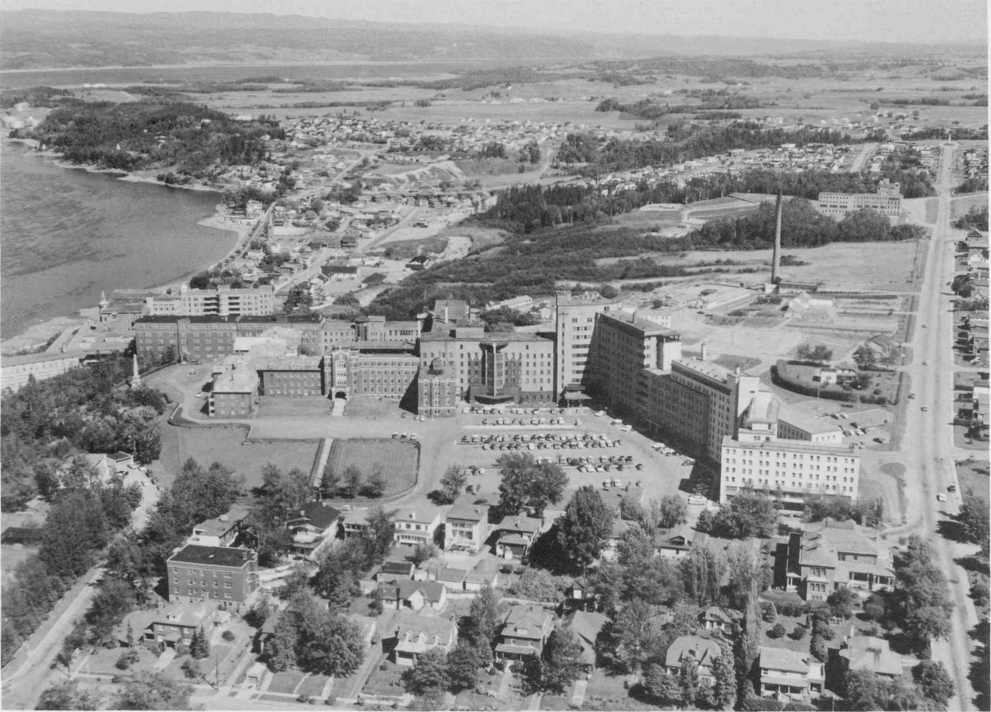
Photo 141. L'Hôtel-Dieu Saint-Vallier vers 1960. L'hôpital a été agrandi à plusieurs reprises après 1940, pour répondre à l'accroissement des besoins et offrir davantage de services. En 1960, il compte environ 900 lits, ce qui en fait le deuxième hôpital en importance au Québec. Le nombre d'employés laïcs est passé de quelques dizaines en 1940 à plus de 400 au milieu des années 1950, ce qui en fait le plus gros employeur de la ville.

Les sections les plus anciennes de l'hôpital, celles qui constituent la façade nord donnant sur le Saguenay, se retrouvent à gauche sur la photo : elles seront détruites dans l'incendie du 24 avril 1963, qui diminuera le nombre de lits de 939 à 762.
On peut constater le développement de la façade ouest, donnant sur la rue Saint-Vallier, en comparant la présente photo avec celle de la fig. 145, page 234 (sur cette dernière la façade ouest se termine avec l'aile B, datant de 1928-1929). Les aires de stationnement ont conquis la moitié des espaces verts en façade.
Aux précédents agrandissements de 1928-1930 se sont ajoutés successivement l'aile C (1943-1945), le pavillon des spécialités (1952-1953) qui forme un angle avec l'alignement de la façade, et finalement en 1957-1958 le centre de réhabilitation pour handicapés, l'École des infirmières, le pavillon Saint-Joseph (dont on voit la façade à l'angle des rues Saint-Vallier et Jacques-Cartier), ainsi que l'auditorium Beauchamp derrière ce dernier.
En 1958, lors de ces derniers agrandissements, l'Hôtel-Dieu acquiert également l'ancienne maison de Louis Gagnon, en face du pavillon Saint-Joseph, pour en faire un pavillon des convalescents.
L'hôpital sera finalement vendu au gouvernement du Québec en avril 1970.

NOTRE-DAME-DU-SAGUENAY

Cette photo situe très bien l'emplacement de la statue de Notre-Dame-du-Saguenay, construite au bout de la rue Jacques-Cartier, à l'initiative des promoteurs du Foyer coopératif. D'une hauteur d'un peu plus de douze pieds, elle est une réplique stylisée de la statue du cap Trinité.
Cette statue en pin, recouverte de plomb et de cuivre, a été réalisée en 1948-1949 par le sculpteur Lauréat Vallière (1888-1973). Après être demeurée dix ans sur un piédestal temporaire, elle est érigée en mai 1959 sur son socle définitif, au milieu du petit parc situé au bout de la rue Jacques-Cartier.

[291]
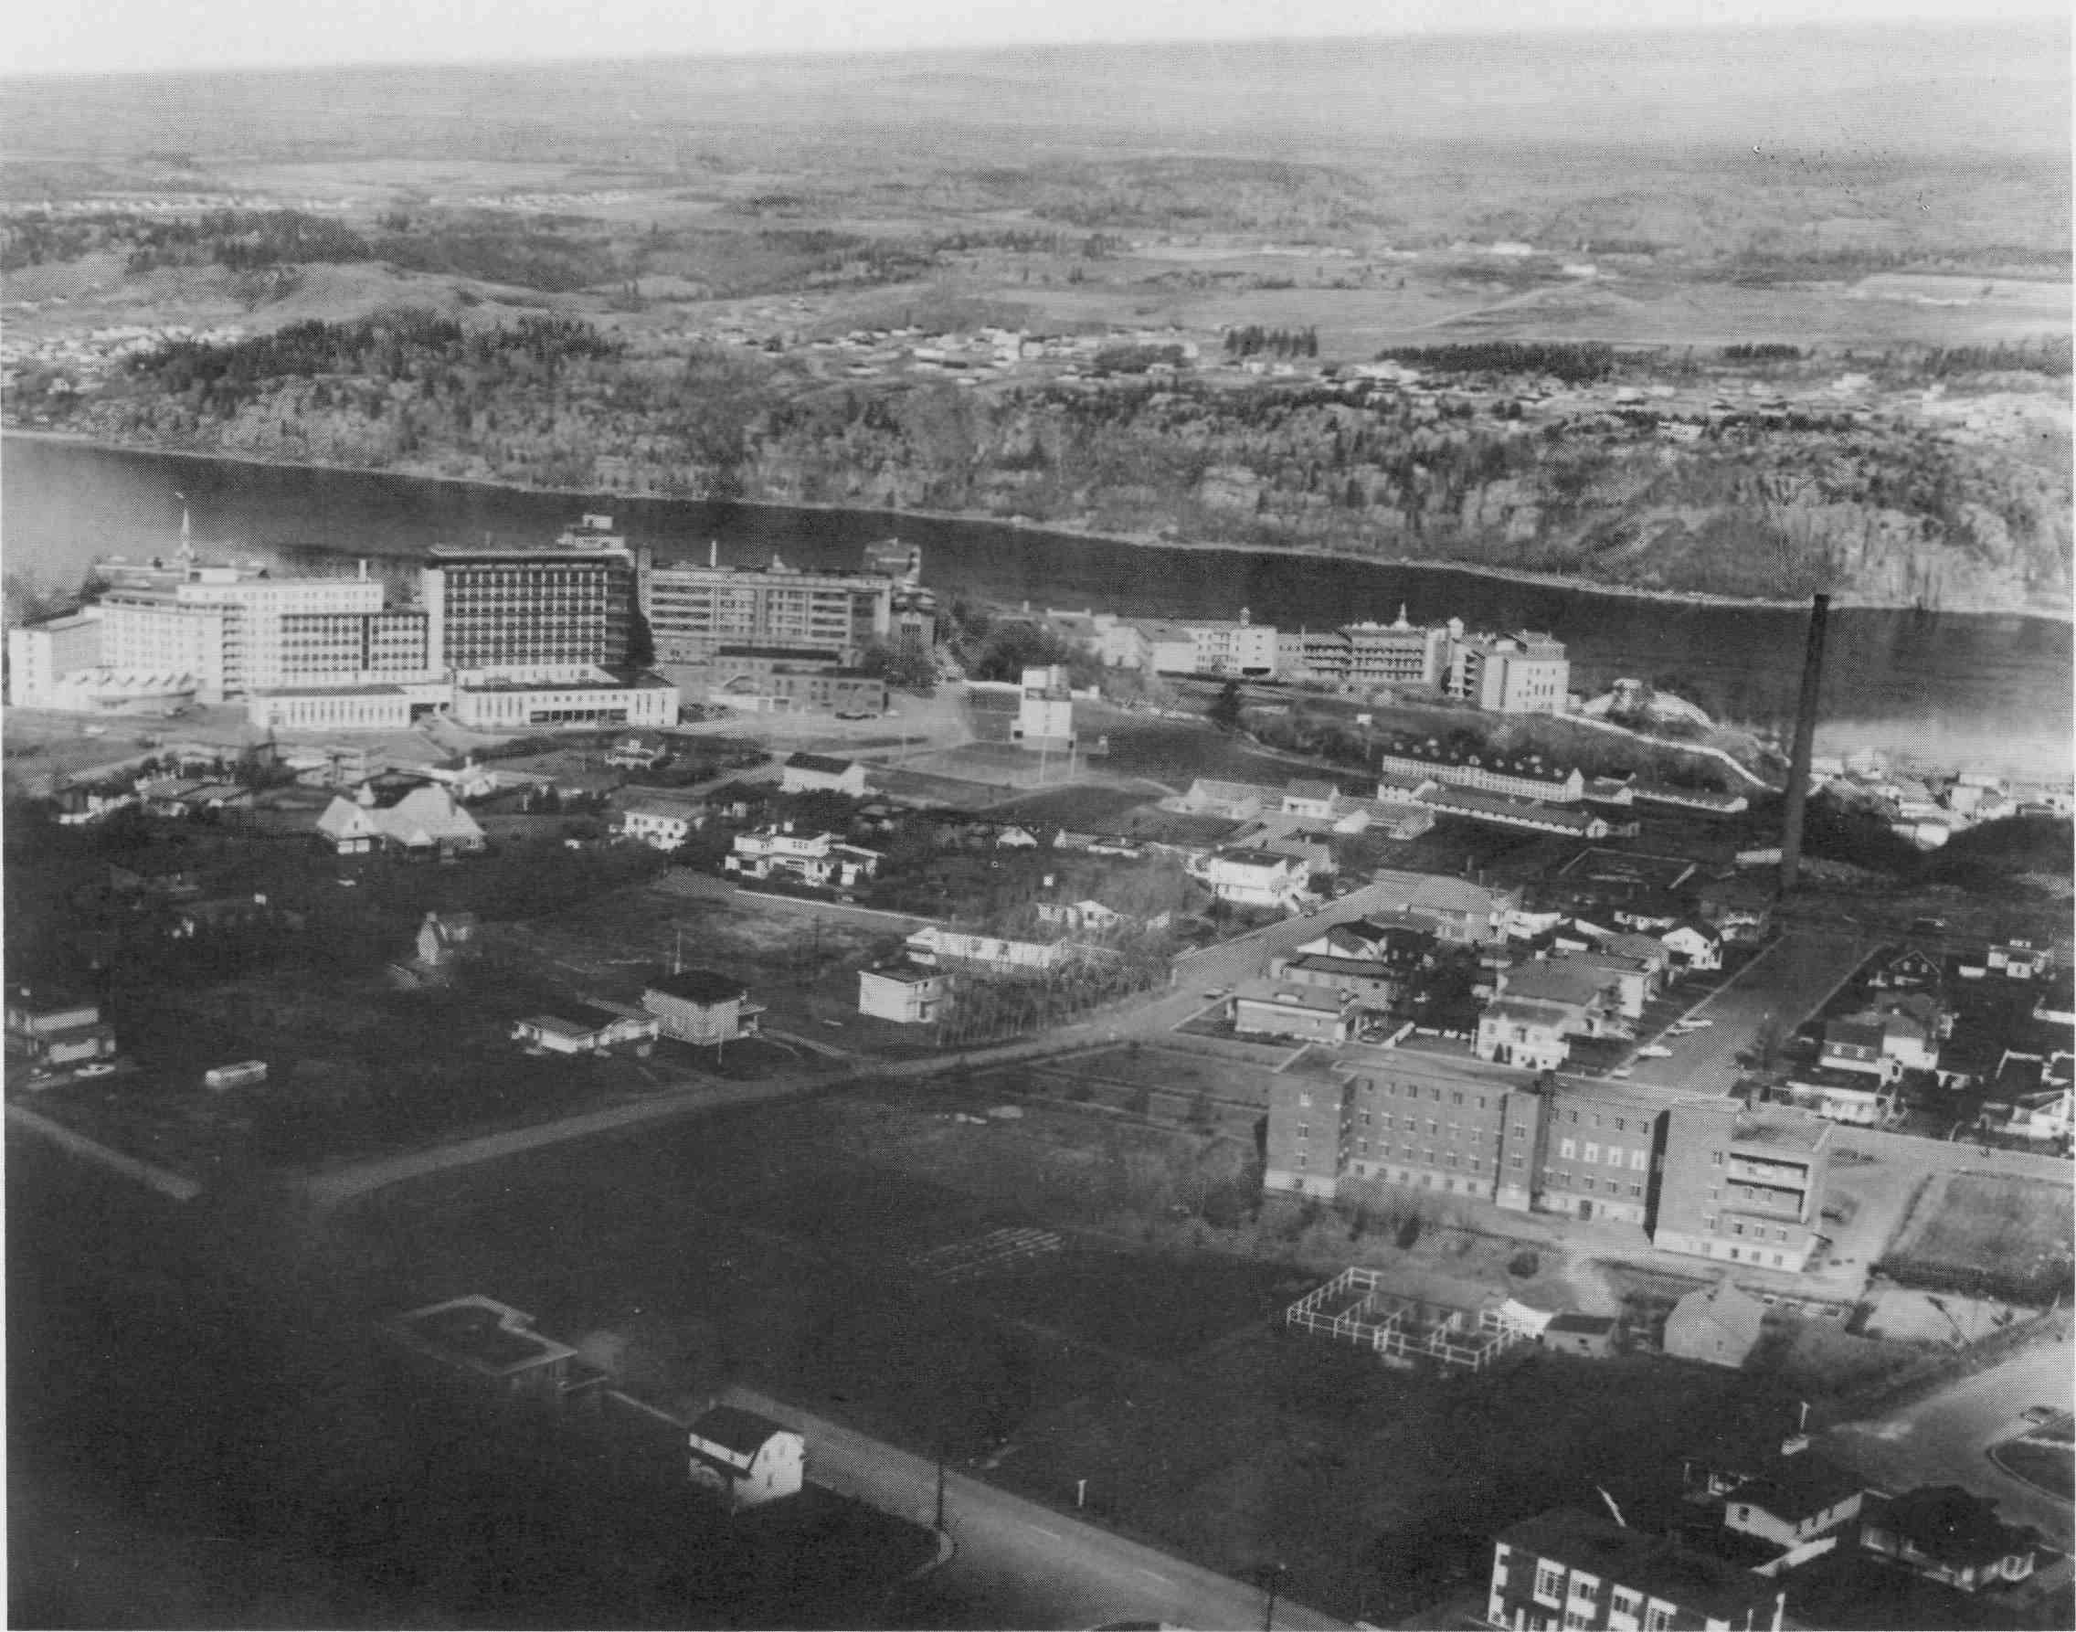
Photo 142. Le quartier de l'hôpital vers 1960, vu sous un angle différent.
À l'avant-plan : la rue Sydenham sans ses arbres. Le bâtiment visible est le Centre d'Entraînement à la Vie. On aperçoit également, à droite de l'hôpital, le Pavillon Notre-Dame, construit en 1959, l'institution des Soeurs du Bon-Conseil qui a connu elle aussi des développements considérables depuis sa construction en 1917, ainsi que les derniers bâtiments non encore démolis de la ferme de l'hôpital, déménagée à Laterrière en 1958.
L'auditorium de l'Hôtel-Dieu — l'auditorium Beauchamp — est inauguré depuis décembre 1958. Presqu'en face, sur la côte dominant la rue Jacques-Cartier, apparaît à travers les arbres la toiture du château Murdock, construit en 1949 par l'homme d'affaires bien connu John Murdock.
[292]

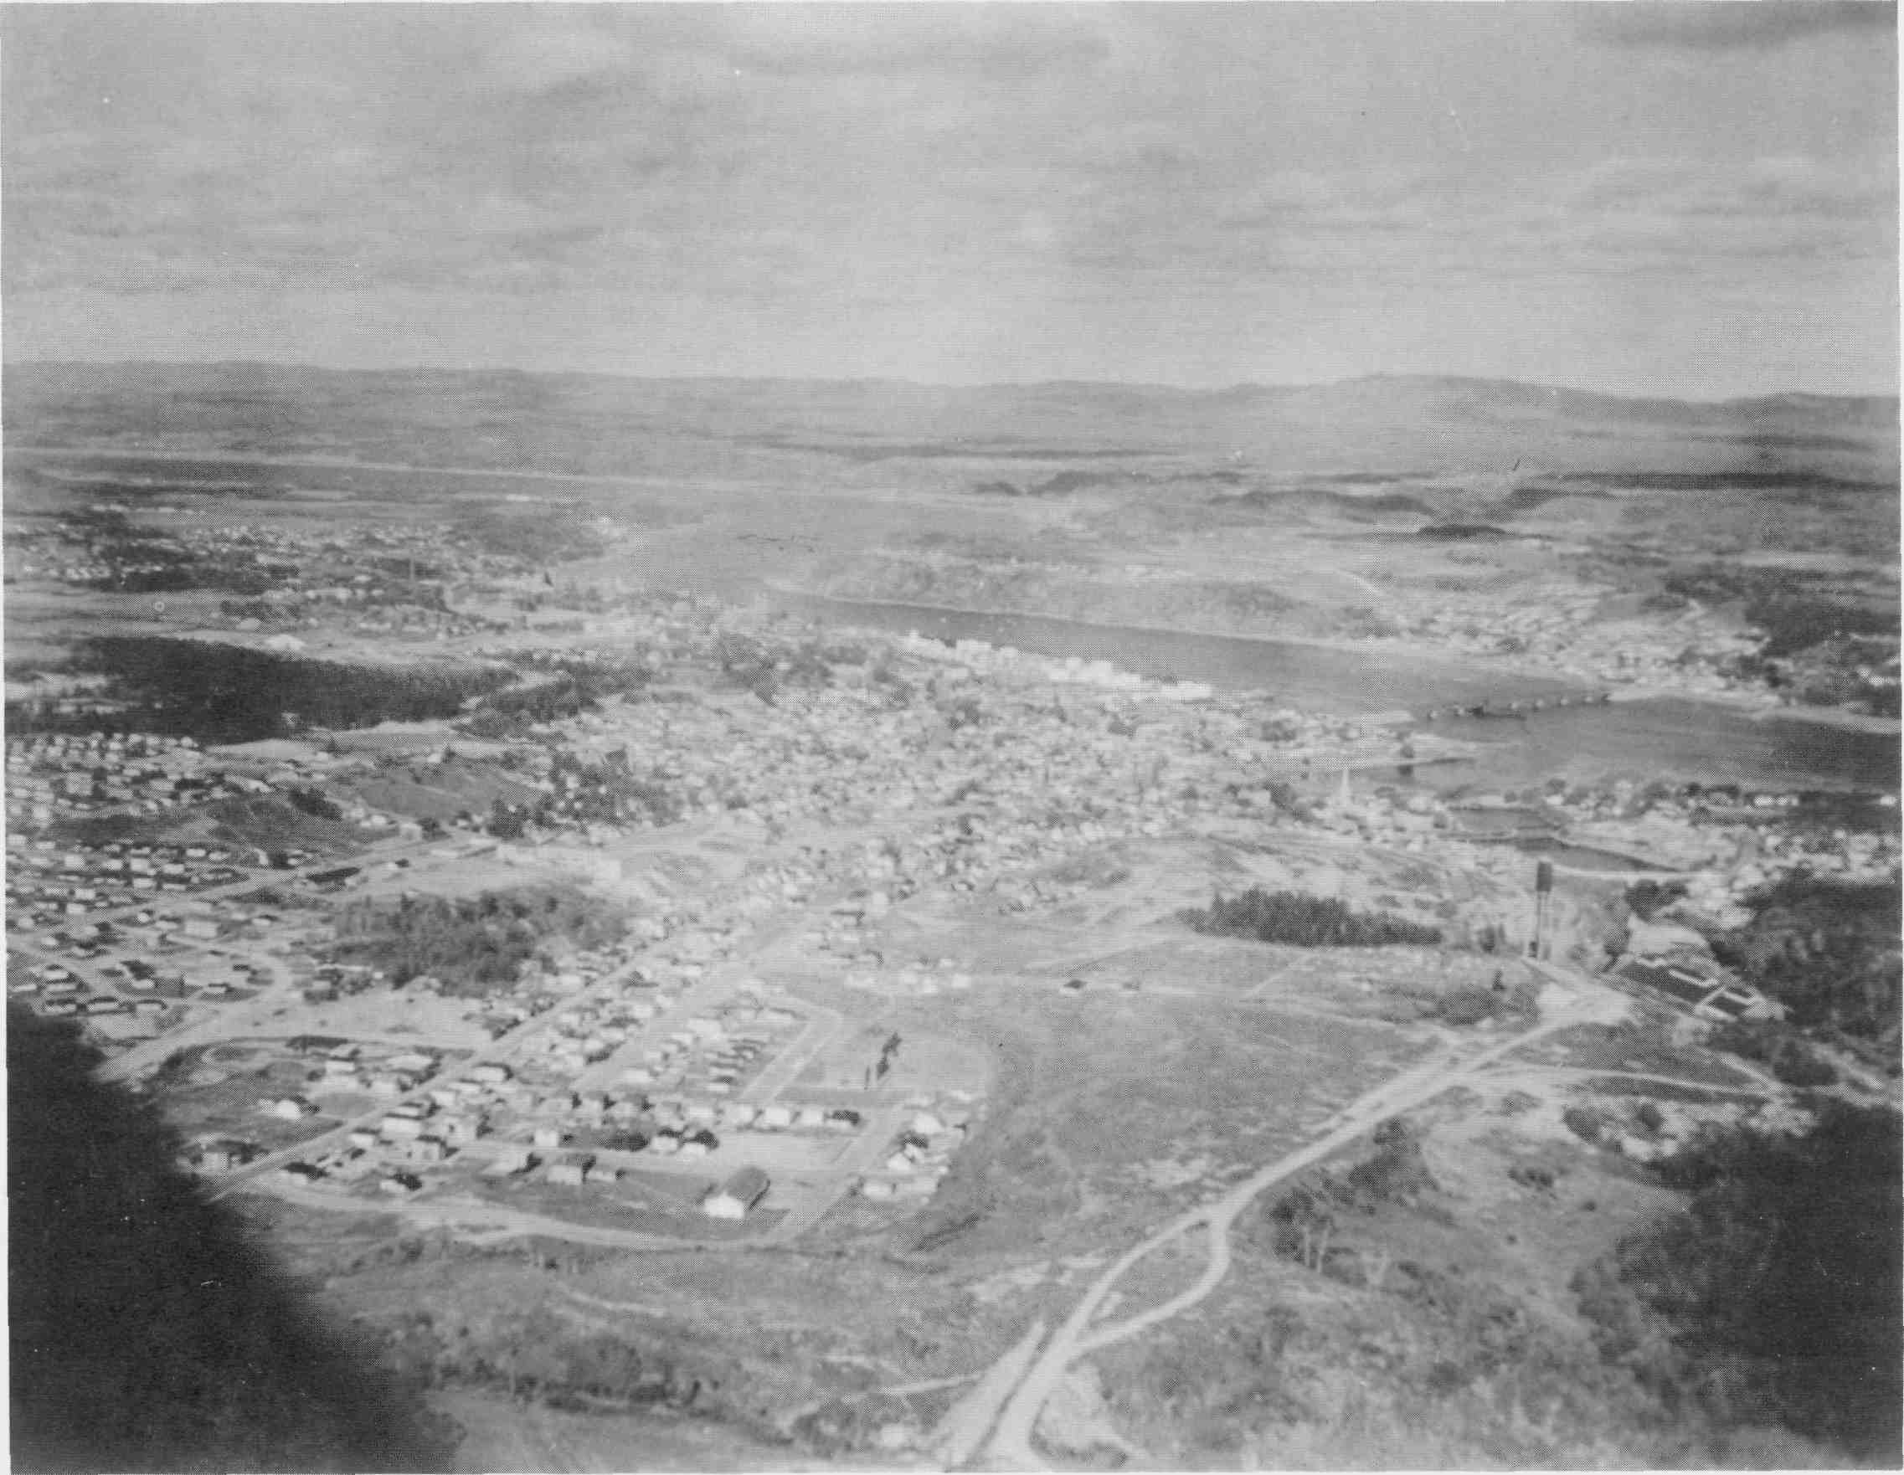
Fig. 176. Vue aérienne de Chicoutimi montrant le début de l'étalement urbain dans les années 1960.

Le Progrès du Saguenay, 6 août 1942, pp. 57 et 62.
Ibid., p. 63.
CJB Cinquante ans de radio au Saguenay-Lac-Saint-Jean, Chicoutimi, CBJ Radio-Canada, 1983, 12 p.
R. Bouchard, Histoire de Chicoutimi-Nord, op. cit., pp. 143-149.
Saguenayensia, 28, 2 (avril 1986), pp. 53-54 ; ibid., 2, 2 (mars 1960), p. 40.
R. Bouchard, Histoire de Chicoutimi-Nord, op. cit., p. 183.
Ls-M. Bouchard, Les villes du Saguenay, op. cit., p. 141.
L'Annuaire, 1927, op. cit., p. 67.
Saguenayensia, 21, 4 (sept. 1979), p. 120.
Saguenayensia, juin 1984, p. 28.
Raoul Lapointe, Histoire de l'imprimerie au Saguenay, Chicoutimi, public. SHS n° 22, 1969 (292 p.), pp. 89-90.
Le Saguenay industriel, 1929, op. cit., p. 62.
Le Saguenay industriel, 1935.
Le Progrès du Saguenay, 6 août 1942.
Ibid., 22 mars 1923, p. 4.
Ibid., 14 oct. 1937, p. 23.
Ibid., 6 août 1942, p. 24.
Ibid., p. 56.
Saguenayensia, juin 1984, p. 30 ; Le Saguenay industriel, 1929, op. cit., p. 48.
ANQC, fonds SHS, doss. 360, P. 8 (revue Sports et Loisirs, janvier 1950).
Russell Bouchard, Chicoutimi, Guide d'excursion et d'interprétation du patrimoine, Chicoutimi, Ville de Chicoutimi, 1992, no 18.
René Legendre, Biographies du Saguenay-Lac-Saint-Jean, Chicoutimi, Ed. Science moderne, 1973 (528 p.), p. 371.
Le Saguenay industriel, 1929, op. cit., p. 26 pour le salon Guimond, p. 32 pour la description de l'édifice ; Le Progrès du Saguenay, 6 août 1942, p. 49.
L'Annuaire, 1927, op. cit., p. 243.
Le Progrès du Saguenay, 6 août 1942, p. 46.
Photo-Journal, 20 mars 1947.
Une gerbe de souvenirs, op. cit., pp. 195-206.
ANQC, fonds F.X. Gosselin, doss. 69.
Le Progrès du Saguenay, 23 avril 1891.
Propos de M. J.-Adélard Lapointe (qui a fait partie pendant longtemps de la Fanfare de Chicoutimi), propos recueillis en septembre 1990 (prov. SHS).
ANQC, fonds SHS, doss. 630, p. 2.
Programme-souvenir du 3e festival annuel de l'association des fanfares amateurs du Saguenay-Lac-Saint-Jean, 13 juillet 1941, Roberval, Les Imprimeurs de Roberval, 1941, p. 7.
ANQC, fonds SHS, doss. 258.1 et Déc. Il, art. 142, col. 2.
Ibid., doss. 258.1.
Texte explicatif accompagnant une huile sur toile d'Arthur Villeneuve : "La vie du peintre" (1982). Collection Mme Hélène Villeneuve.
Armand Demers, Le Foyer Coopératif, Chicoutimi, fév. 1946, 30 p. (ANQC, brochure B-39E).
Saguenayensia, 21, 4 (sept. 1979), p. 109 ; ibid., juin 1984, p. 50 ; Le Progrès du Saguenay, 13 avril 1939.
R. Bouchard, Histoire de Chicoutimi, op. cit., p. 62.
Saguenayensia, juin 1984, p. 50.

